

**Отчет по практической работе №13**

Дисциплина: 1С

Выполнили:

студенты группы 2ИСП9-51

1. Новиков Д. А.
2. Паевский М. Д.

Москва, 2025

**Тема:** Практическое задание

**Задание:**

**Создаем новую информационную базу**Выбираем пункты согласно скриншотам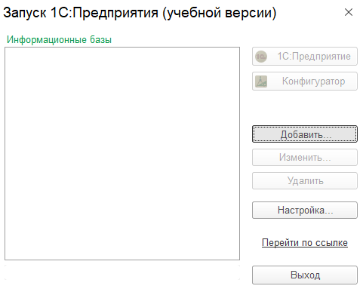

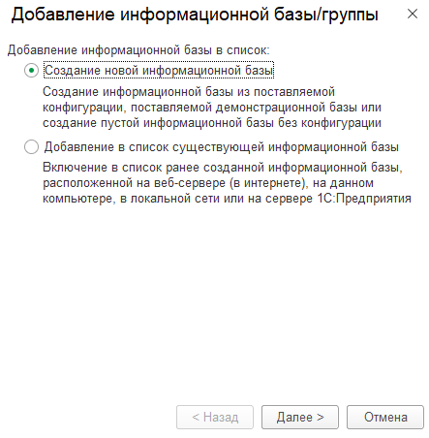

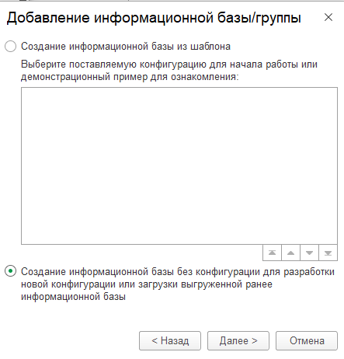

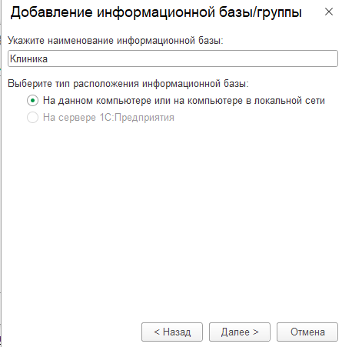

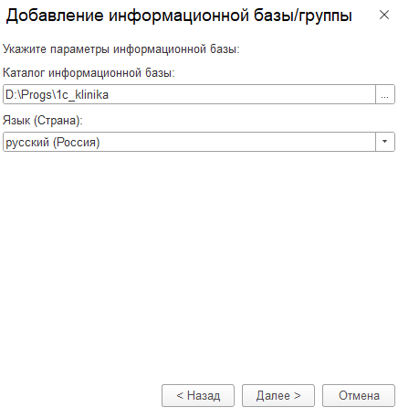

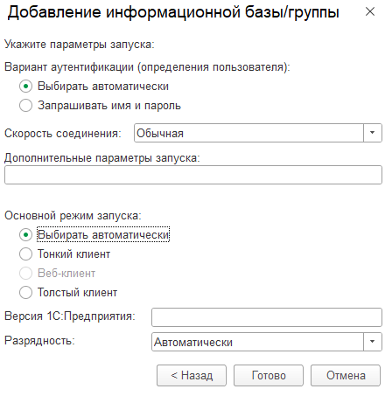

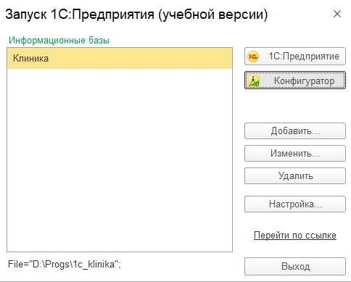

**Настраиваем свойства конфигурации**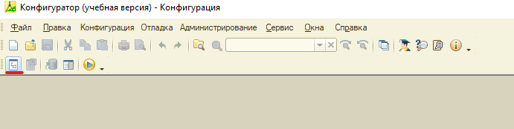

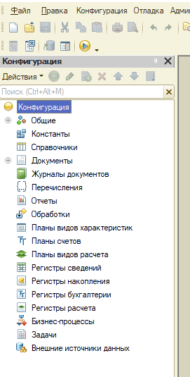

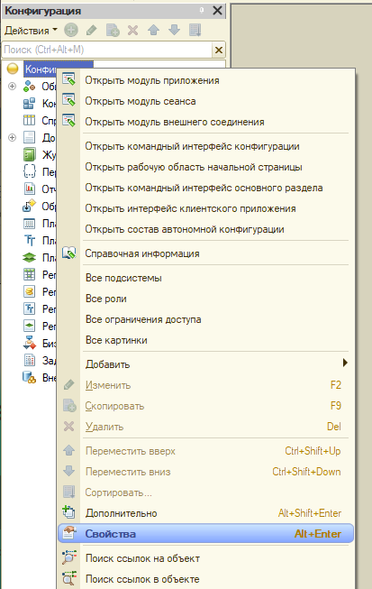

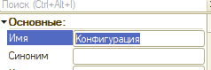

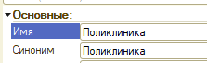  
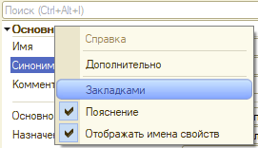

Указываем разработчика  
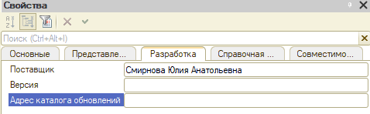  
  
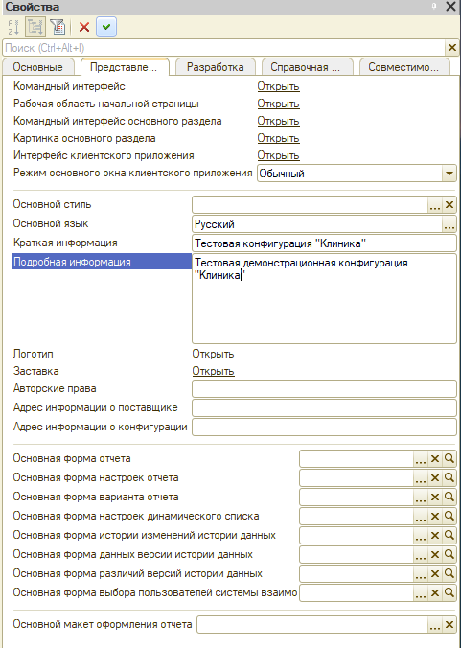

Сохраняем изменения  
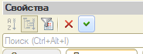

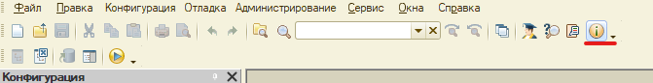  
  
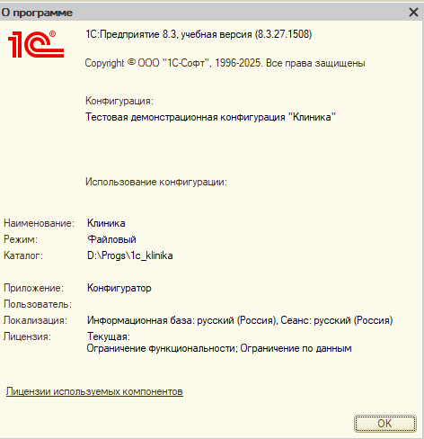

**Создаем справочники**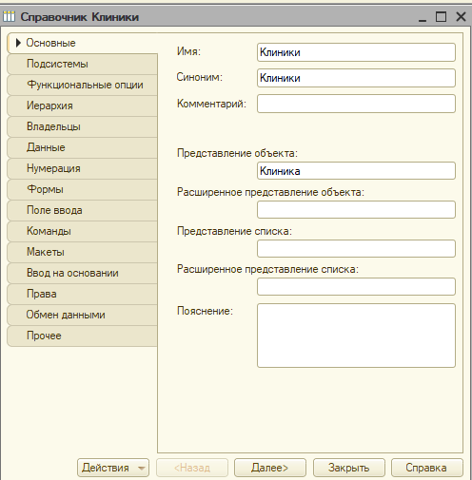

Переходим на вкладку «Данные», уменьшаем длину кода до 3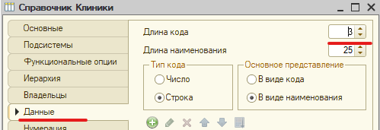

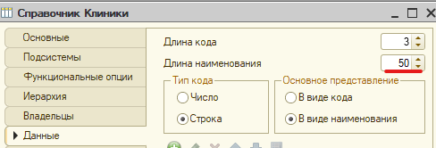

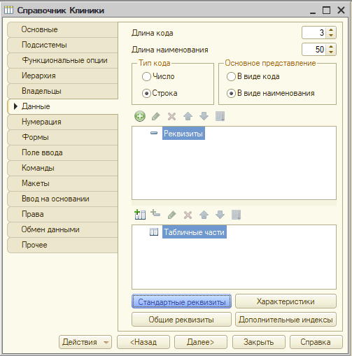

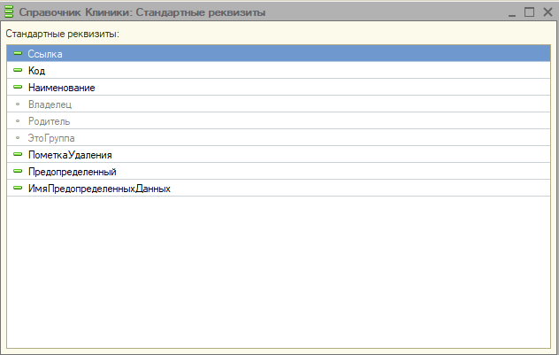

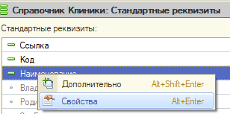

Указываем более приятное отображение свойства наименования объекта в системе

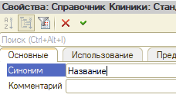

Добавляем реквизит объекта   
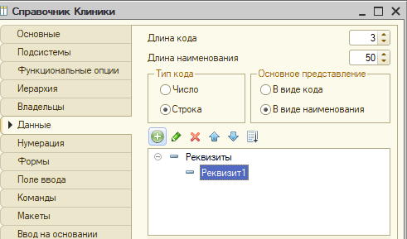

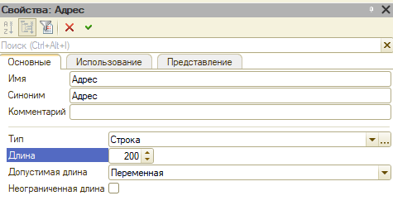

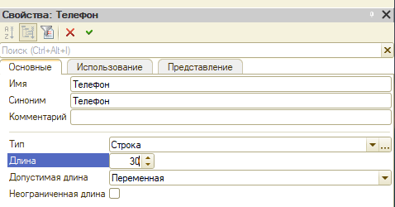

Обновляем конфигурацию БД

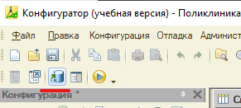

Начинаем отладку   
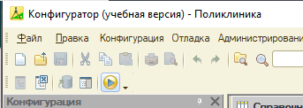

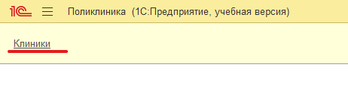

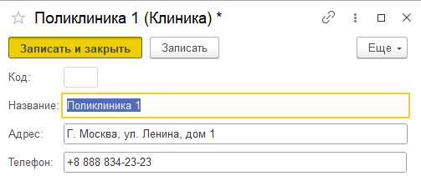

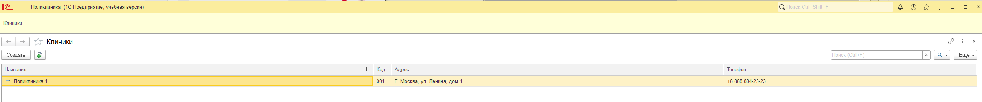

Создаем справочник для услуг

Создаем свойство «Продолжительность»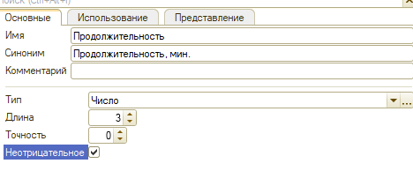

В синониме указываем, что она задается в минутах, тип данных — число, максимум трехзначное, целое (точность 0), неотрицательное

Делаем свойство обязательным для указания  
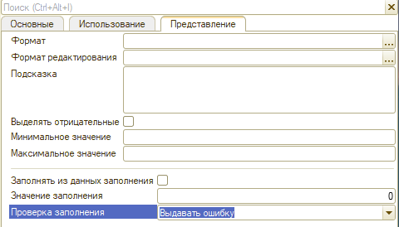

Запускаем отладку, при попытке указать услугу без продолжительности мы получаем ошибку  
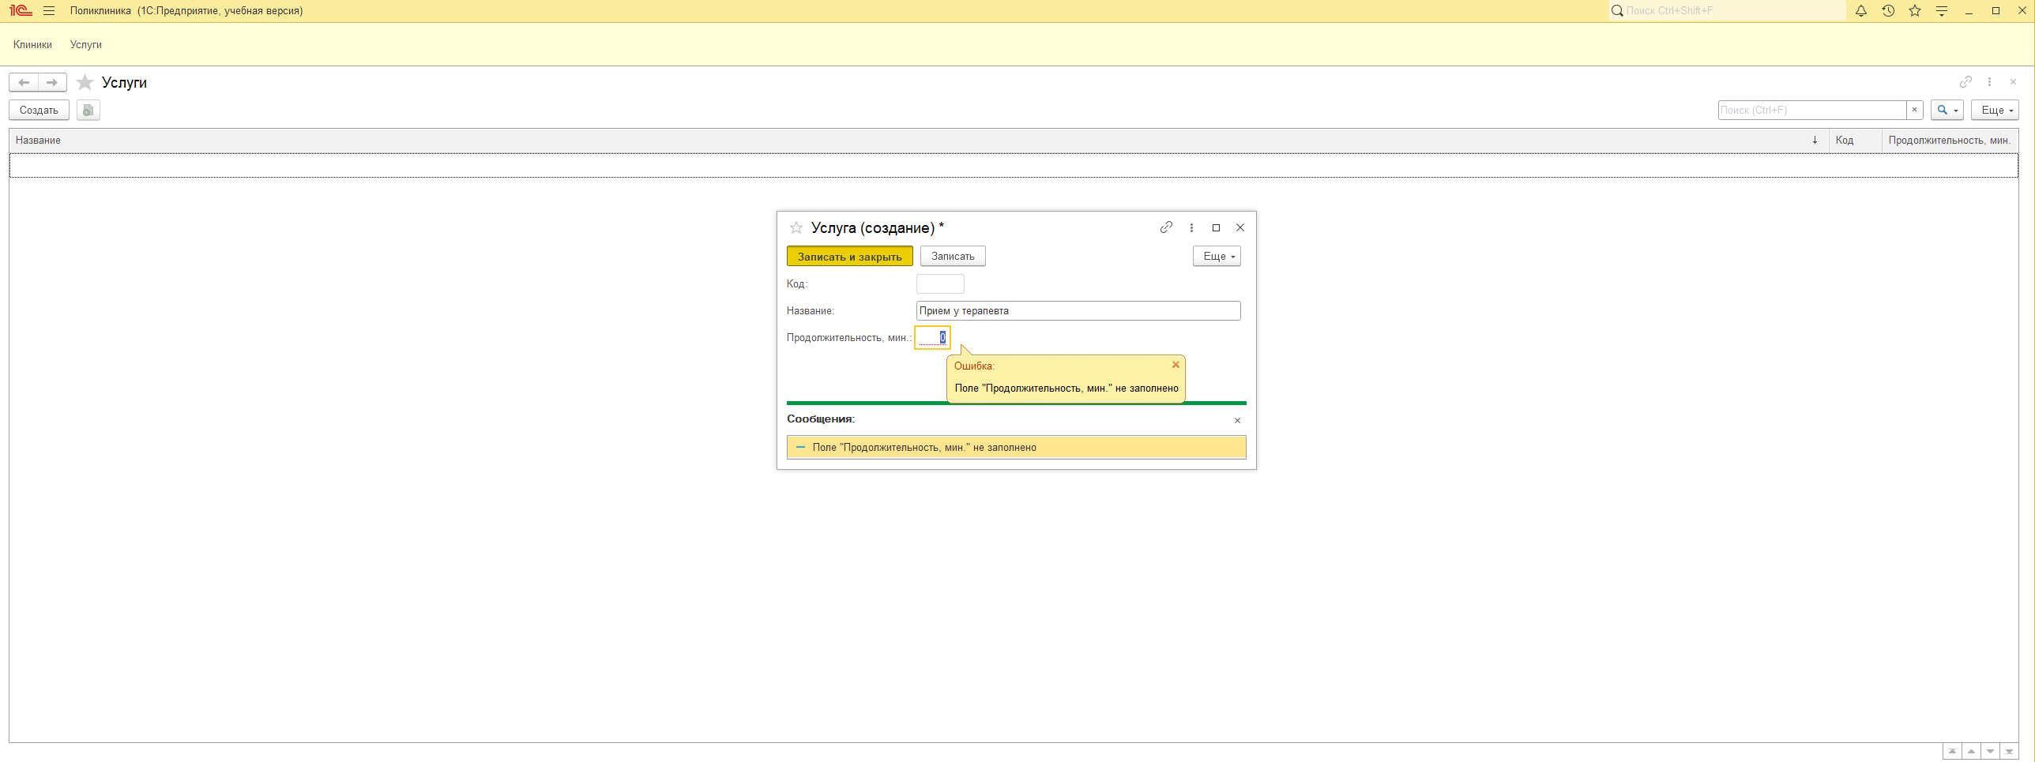

Заполняем каталог услуг  
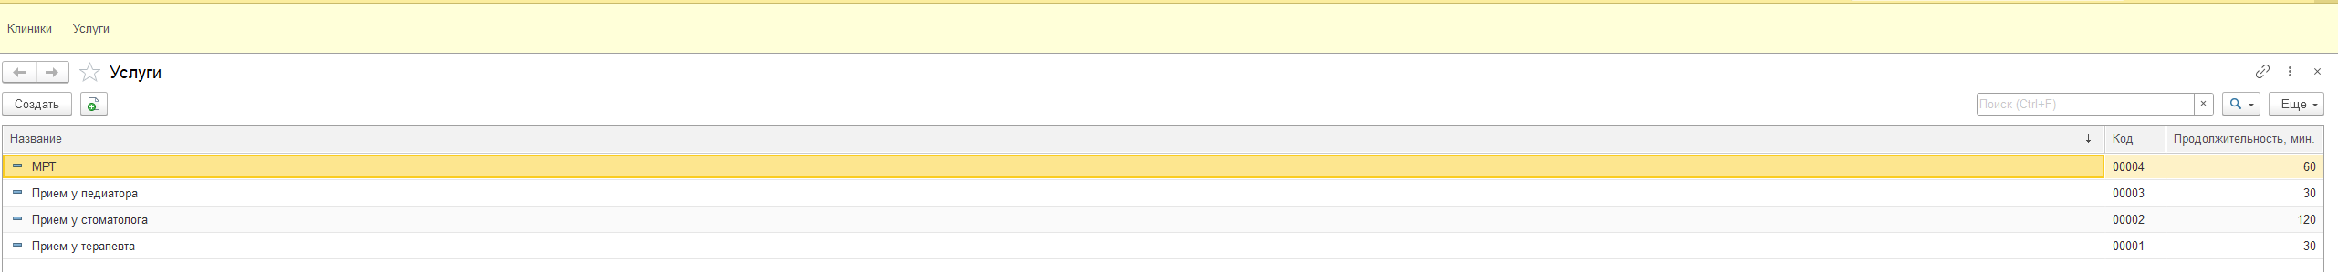

**Объект конфигурации «Регистр сведений»**

В случае, когда мы хотим фиксировать в наших объектах периодически изменяемые данные и нам необходимо отслеживать\хранить историю изменения значений, необходимо использовать объект конфигурации «Регистр сведений».

Наиболее очевидный пример использования данного объекта – фиксация изменения курса валют

Создаем регистр сведений для хранения цен  
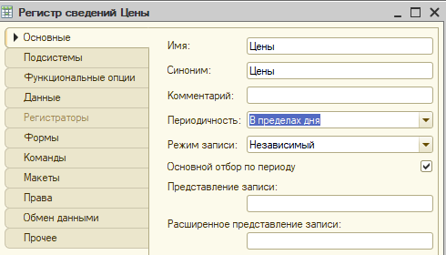

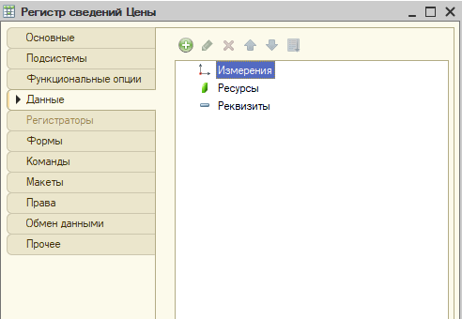

Добавляем ресурс «Цена»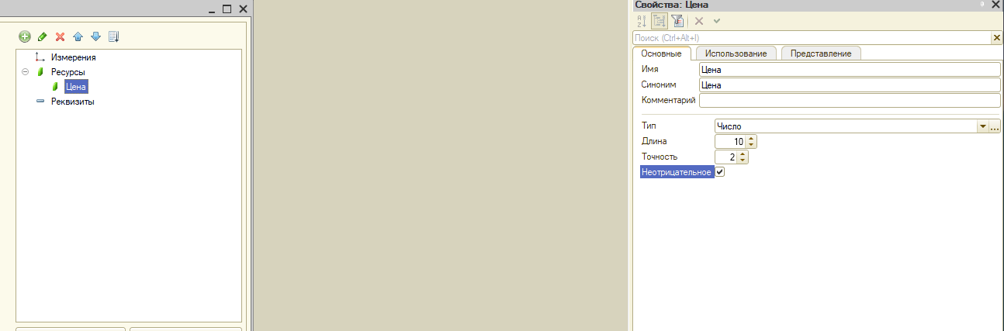

Добавляем измерение «Услуга»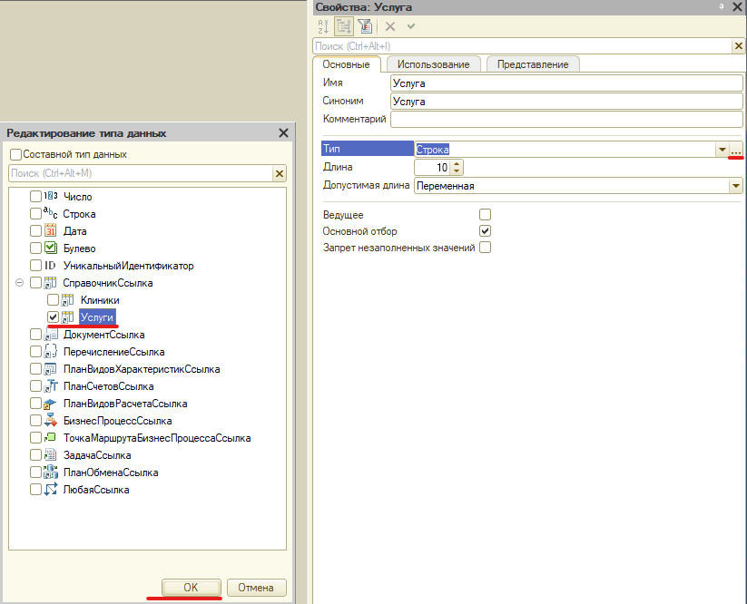

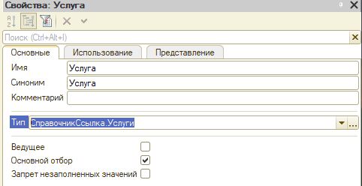

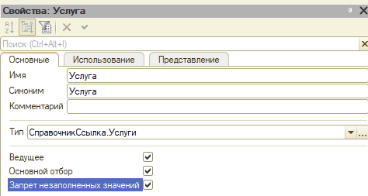

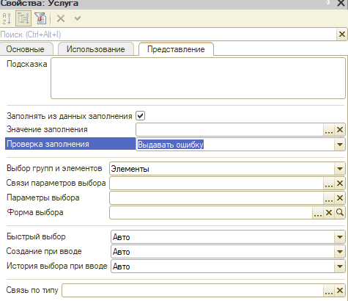

Запускаем отладку, чтобы посмотреть изменения

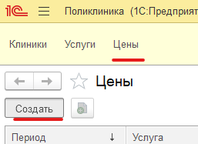

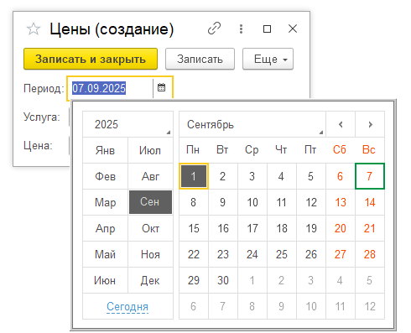

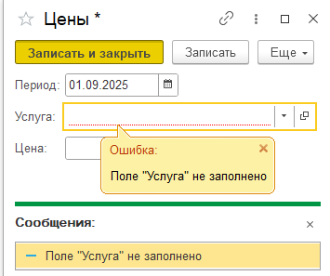

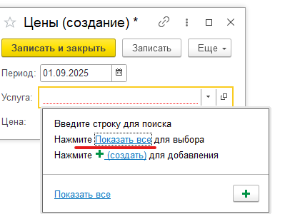

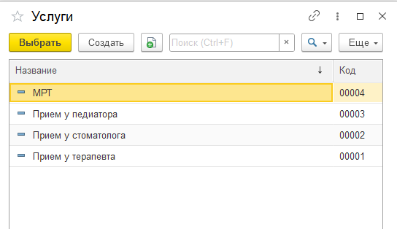



Заполняем цену для каждой услуги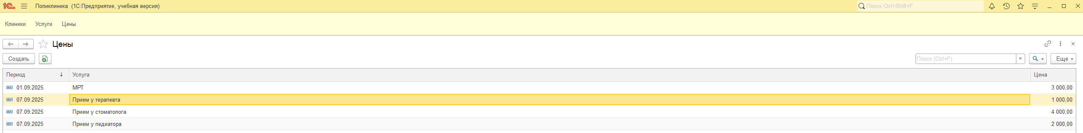

**Создаем справочник для хранения сотрудников, но сперва создаем справочник для фиксации должностей сотрудников во избежание разнонаписания.**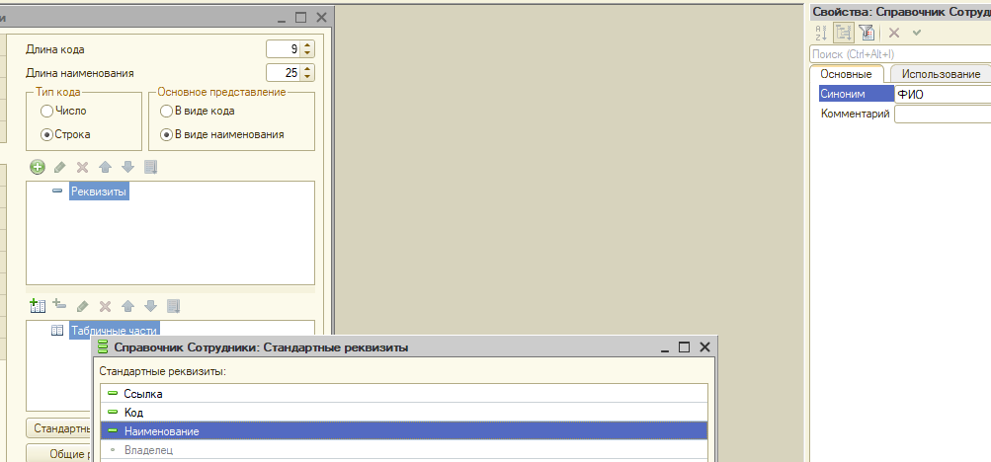

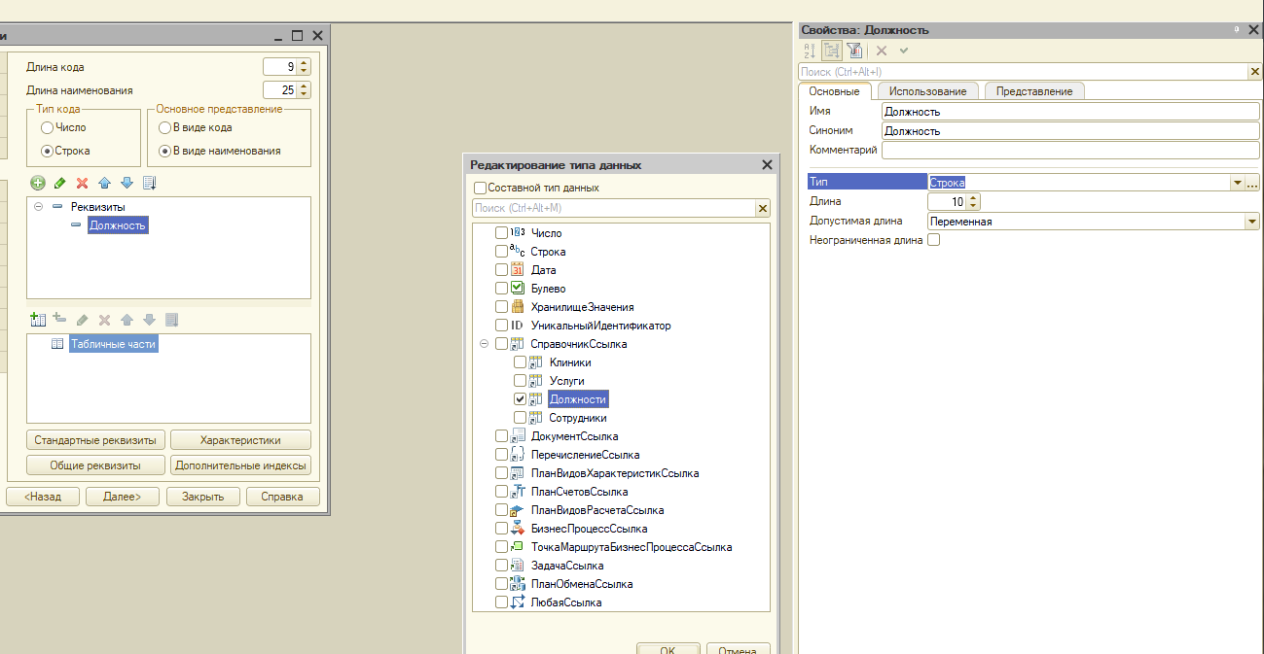

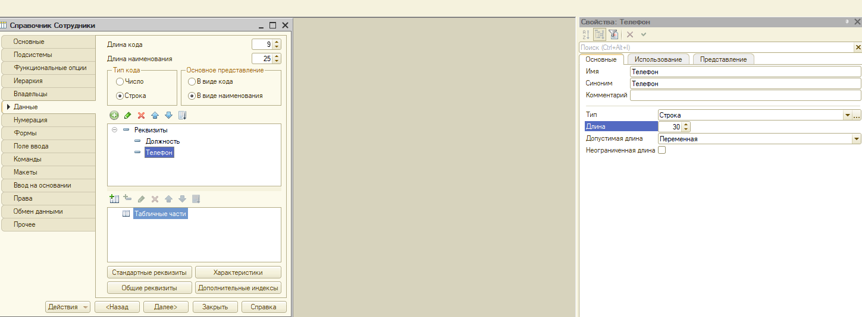

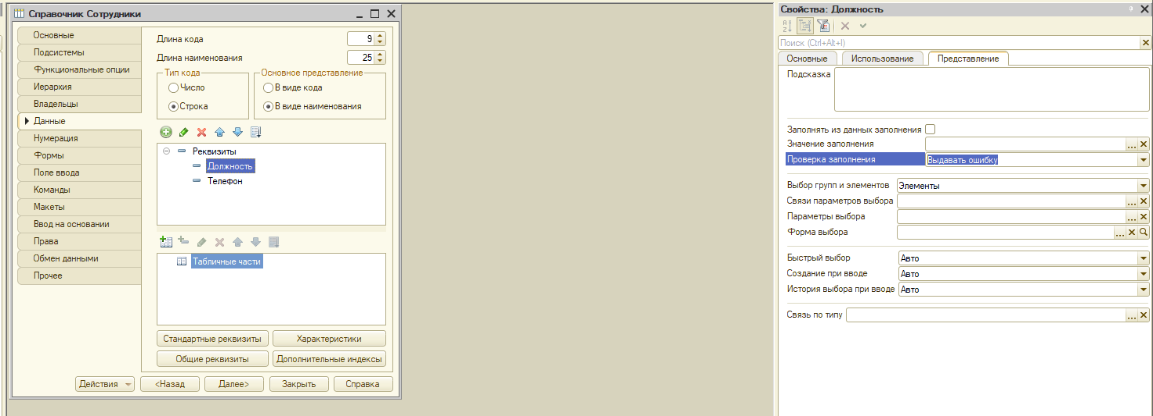

Запускаем отладку, заводим сотрудников.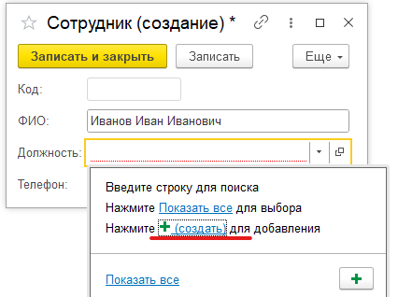

Заполняем справочник.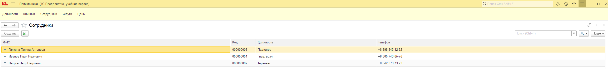

Создаем и заполняем справочник клиентов.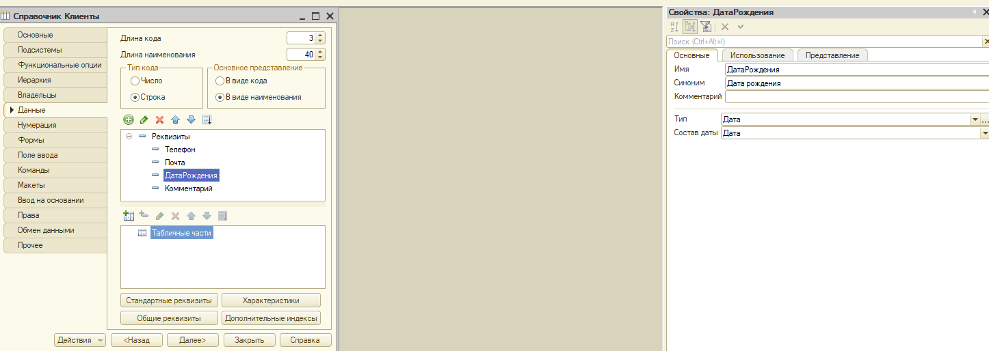

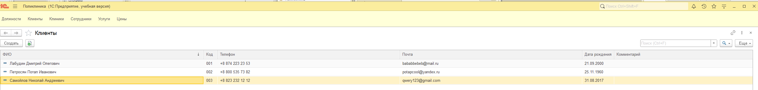

**Создаем табличную часть.**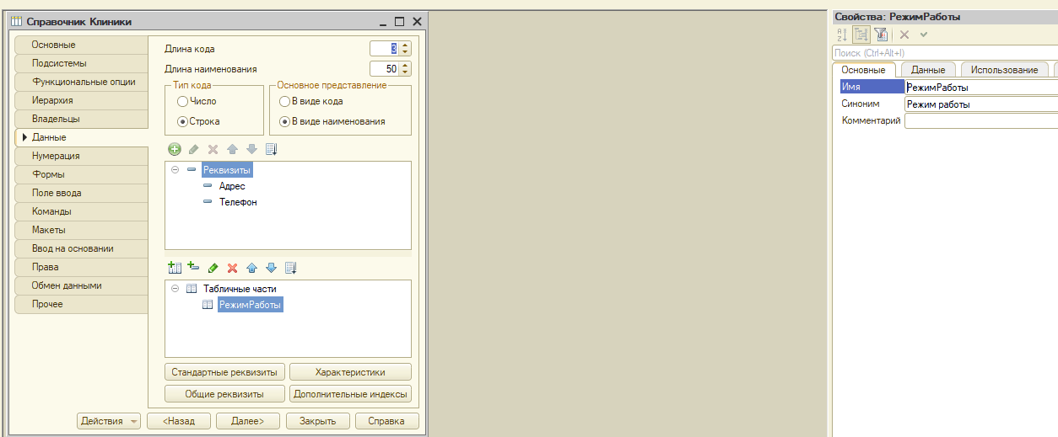

Добавляем свойство, указывающее на то, является ли день недели рабочим.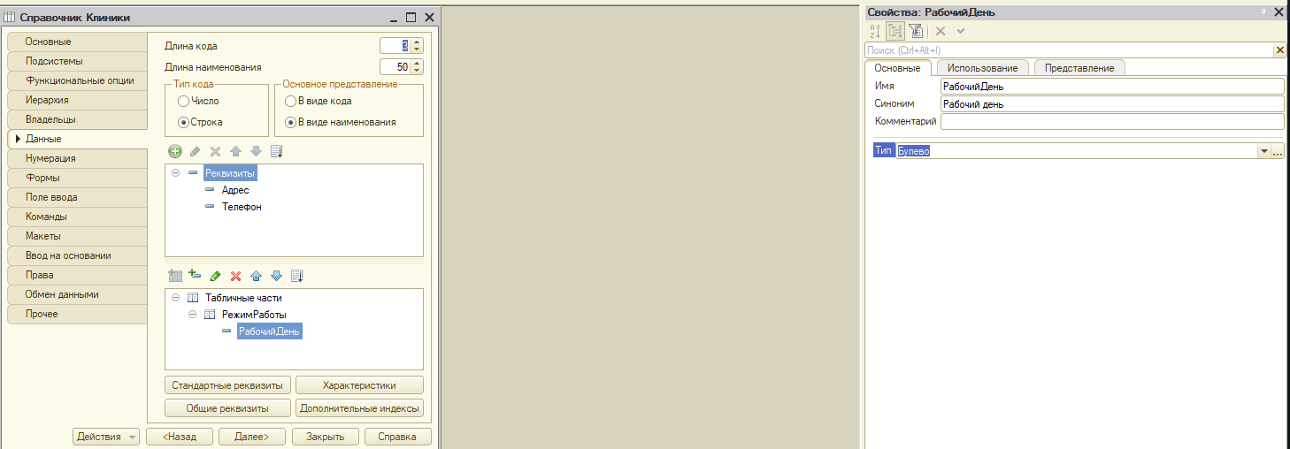

Создаем перечисление «ДниНедели».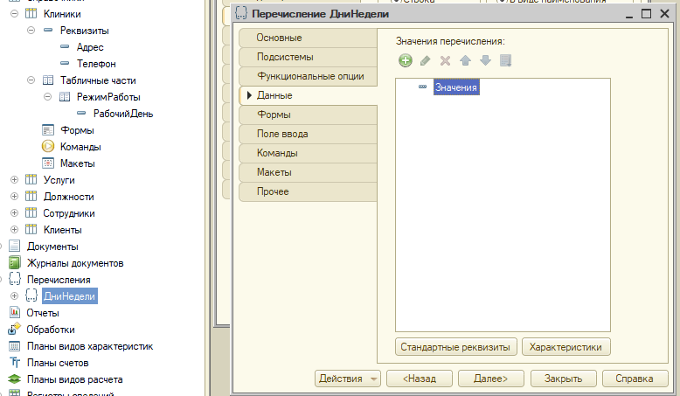

Заполняем значения.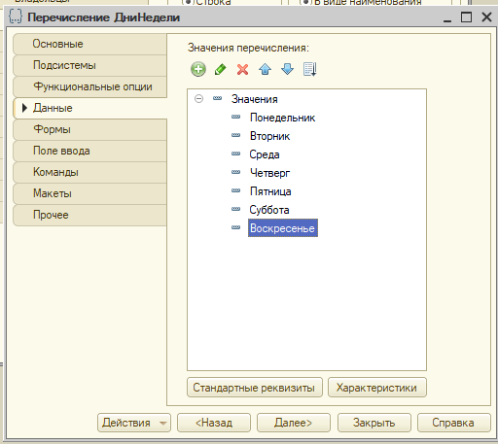

Добавляем выбор дня недели в табличную часть.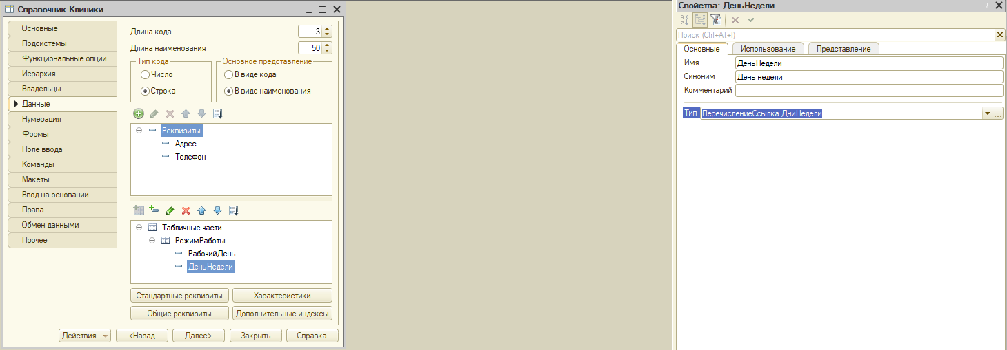

Добавляем время открытия и закрытия с типом данных «дата» и указанием только времени.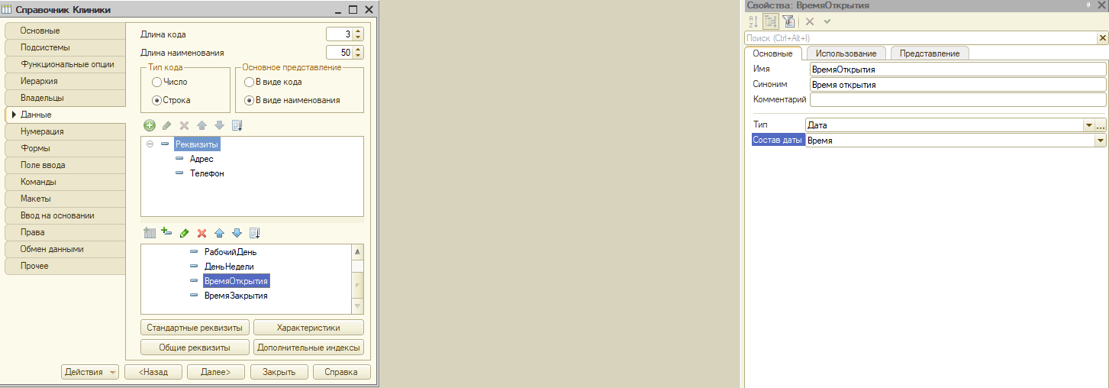

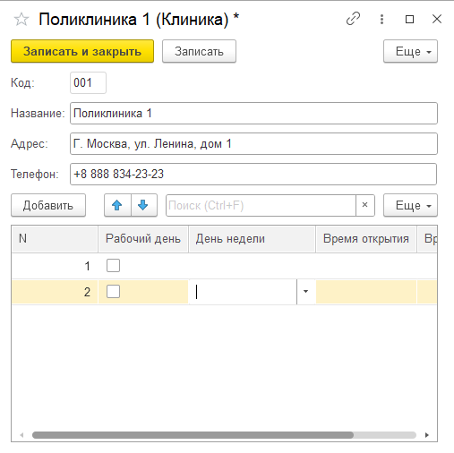

Устраняем описанные выше недочеты, а также Реализовываем автоматическое создание таблицы с заполнением дней недели при создании новой клиники.

**Создаем формы**

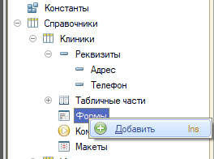

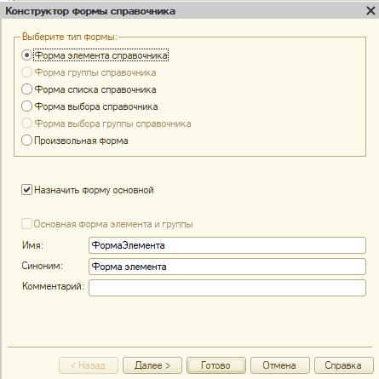

Скроем отображение кода.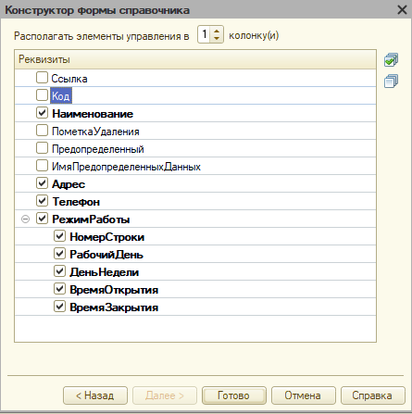

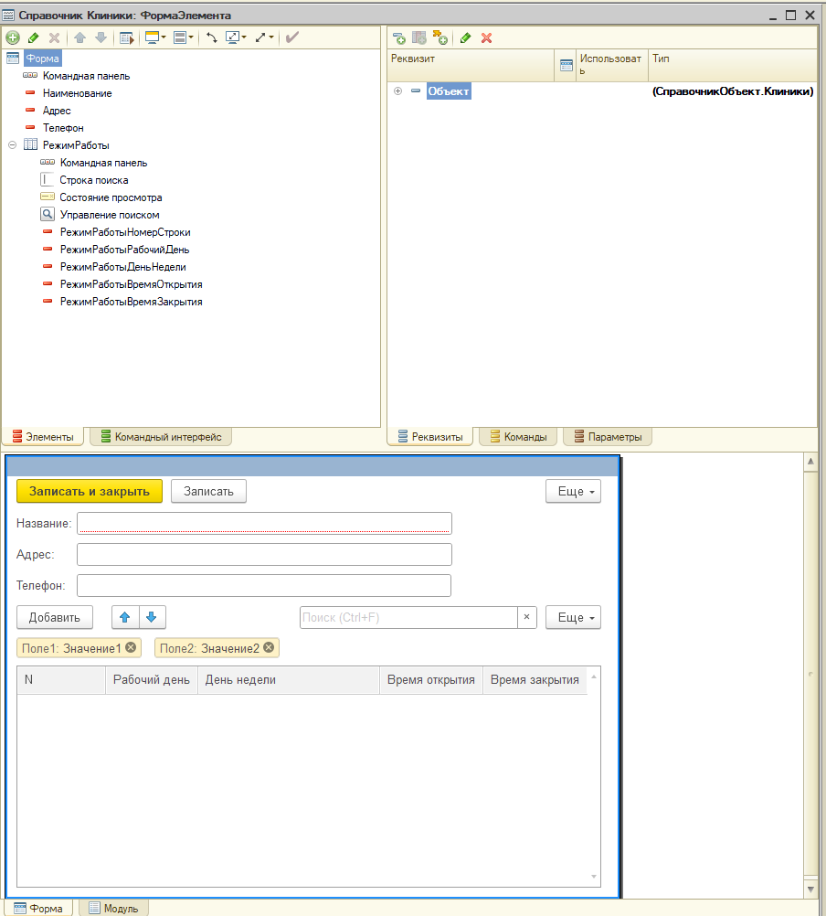

Уберем автозаполнение у элемента «Командная панель» для удаления возможности добавления новых строк отдельной кнопкой.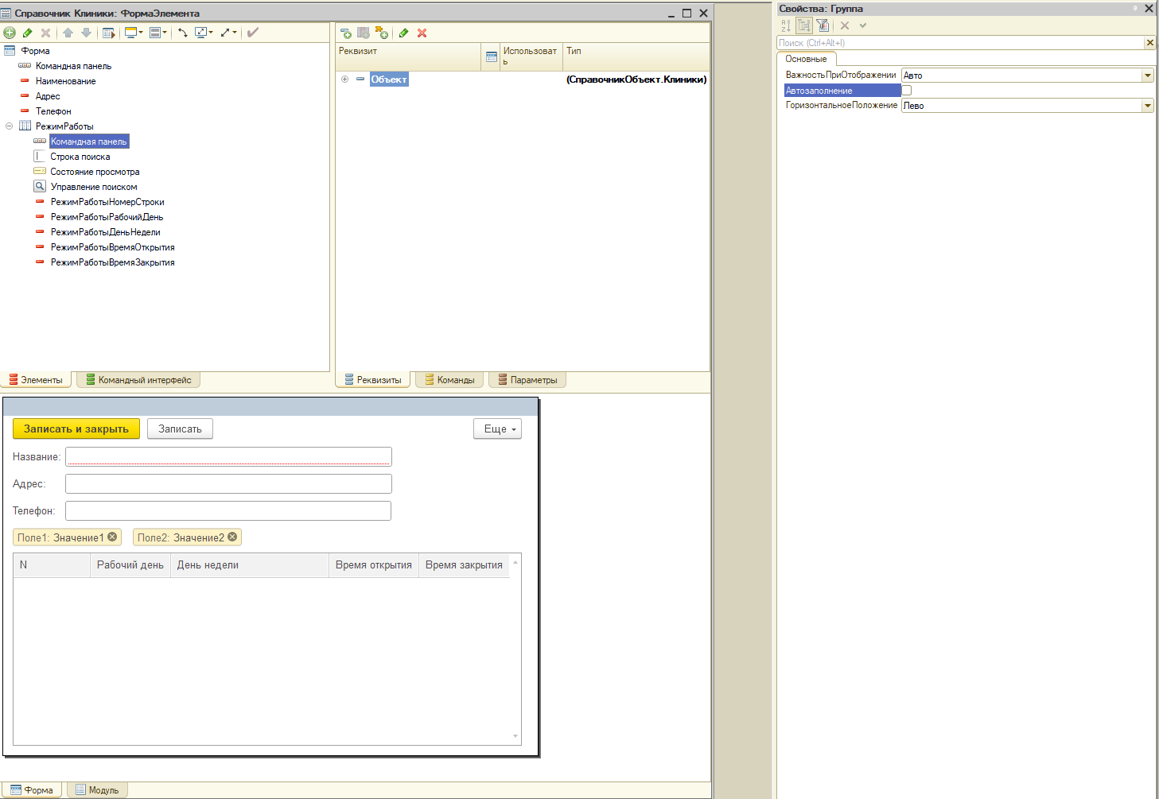

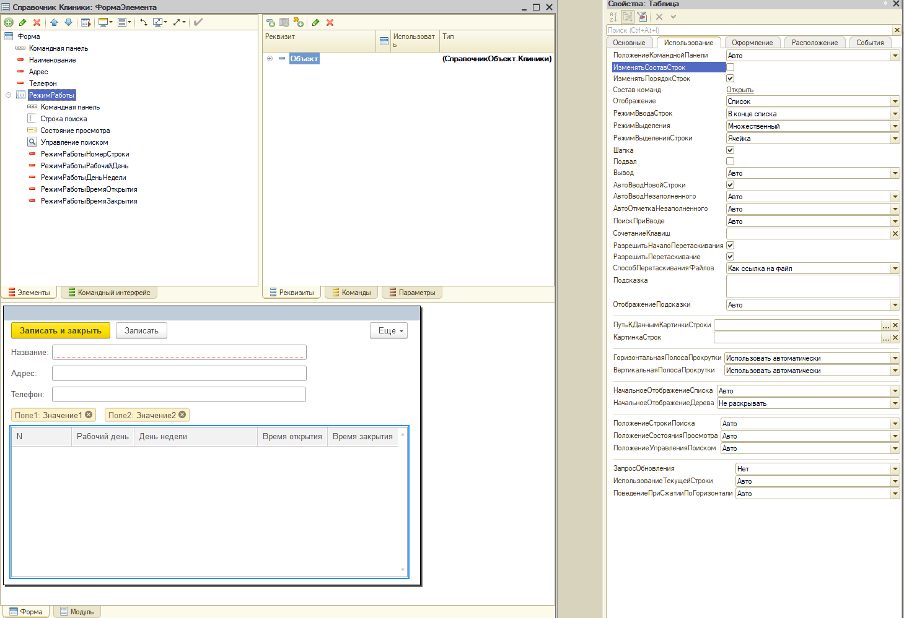

Удалим отображение номера строки.

Указываем точность для времени открытия и закрытия клиники.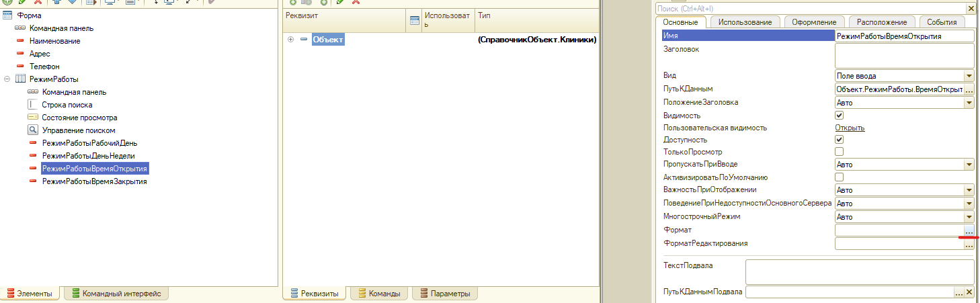

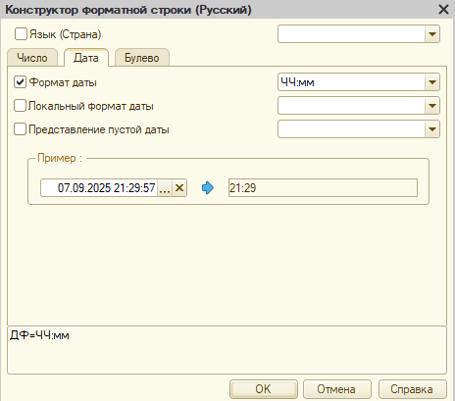



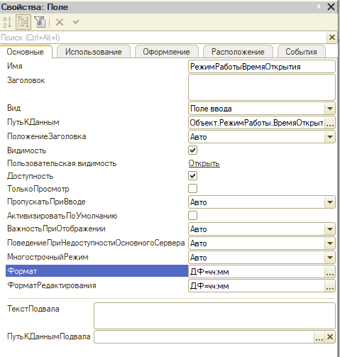

Копируем формат на время закрытия

Рассмотриваем один из способов автоматического заполнения табличных форм справочника при создании нового элемента справочника

Переходим в редактор кода для справочника

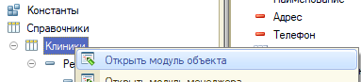

Рассмотриваем список процедур и функций доступных для справочника

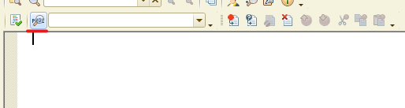

Переходим в процедуру «Обработка заполнения» для заполнения табличной части в момент создания новой клиники

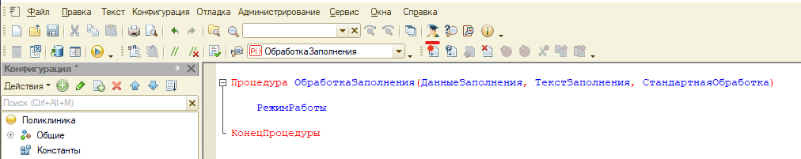

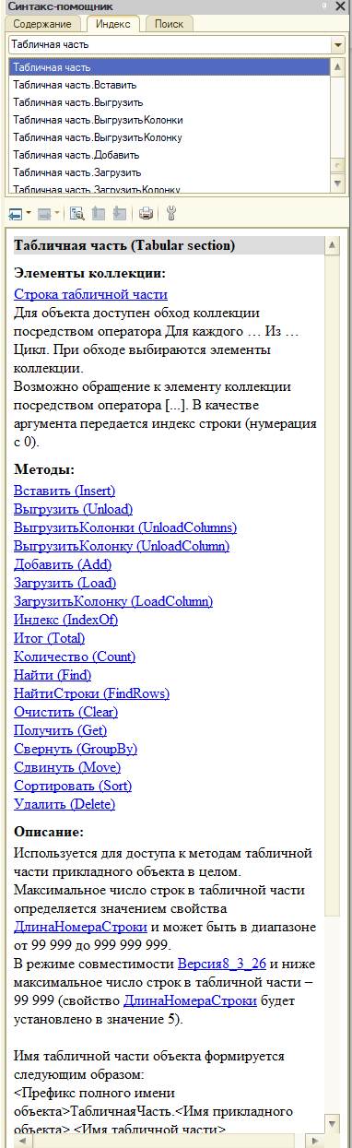

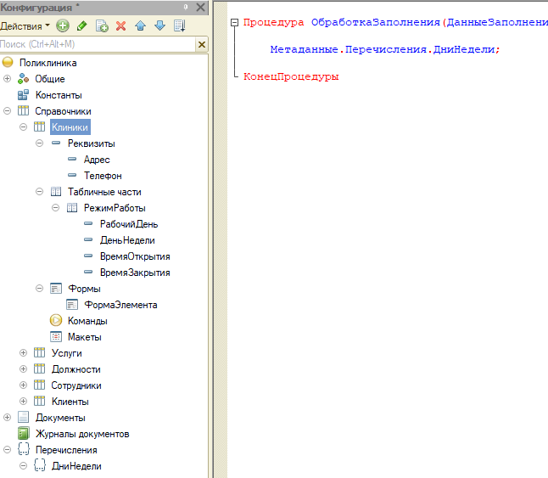

Далее обрабатываем каждый день недели хранящийся в «ДниНедели» циклом.

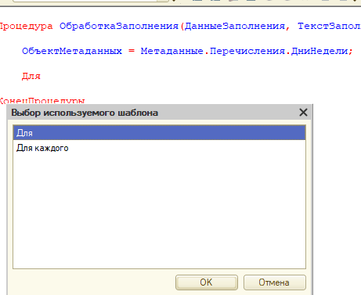

Далее выбираем «Для каждого» и трижды нажимаем «ОК»

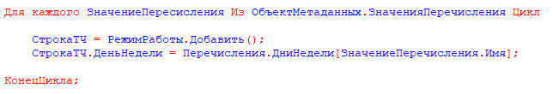

Теперь добавляем указание по умолчанию времени открытия и закрытия клиники

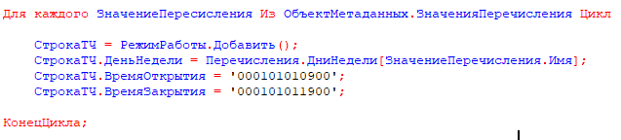

Выполнив проверку модуля, обнаруживаем ошибку в переменной

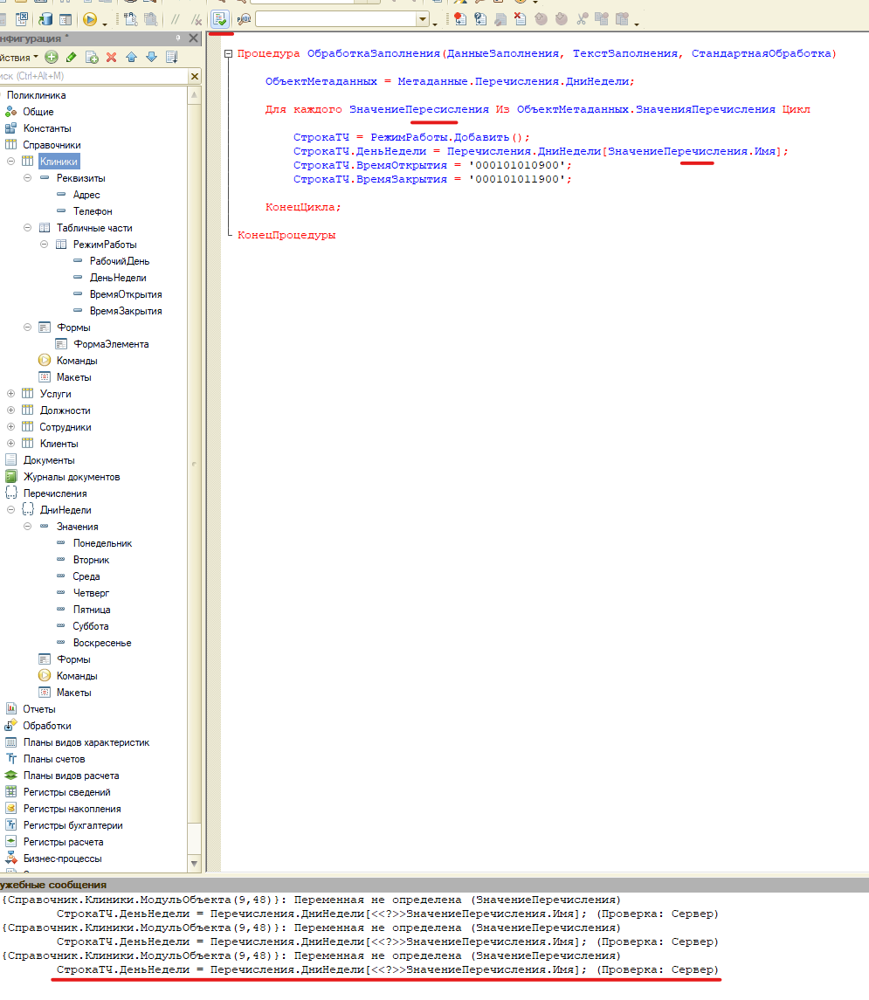

Исправляем ошибку и выполняем проверку повторно

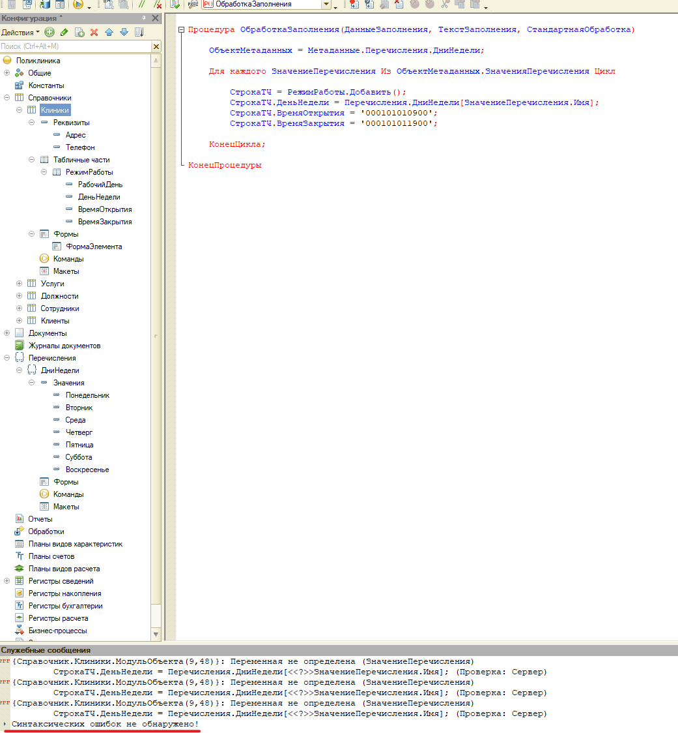

Запускаем отладку повторно

Копируем данные из имеющейся клиники

Удаляем клинику

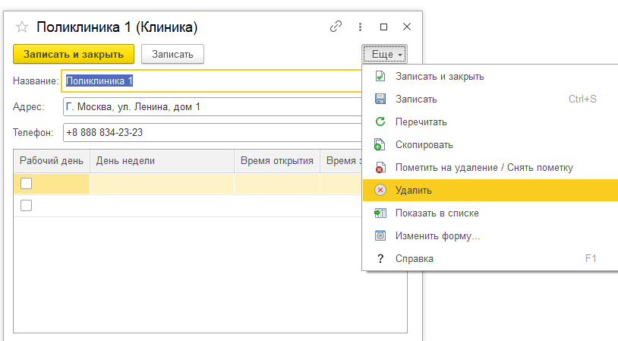

Создаем клинику заново

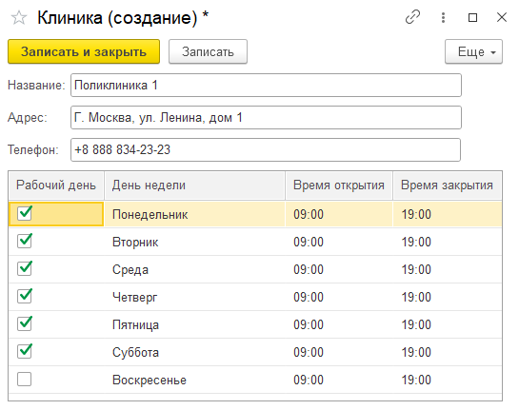

Создаем документ «Запись».

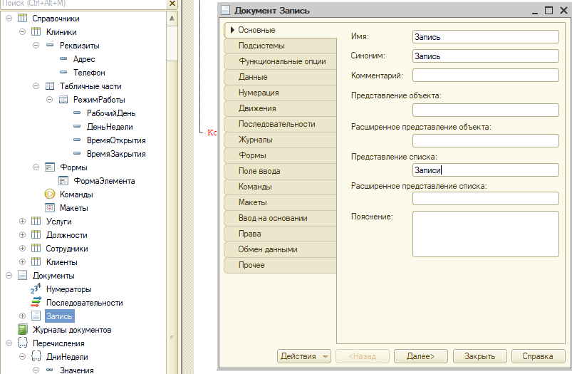

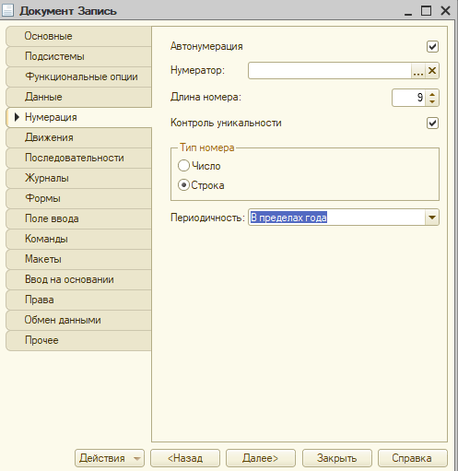

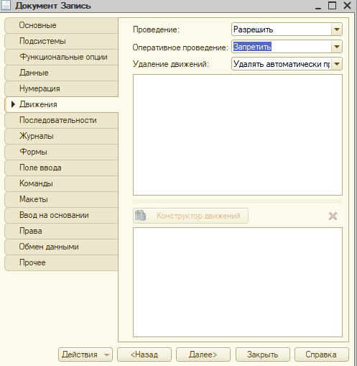

Переходим на вкладку «Данные», указываем в реквизитах Клинику, Клиента, Сотрудника, Услугу в виде ссылок на одноименные элементы справочника. Также указываем как трехзначное неотрицательное целое число длительность в минутах, как десятизначное неотрицательное число с точностью 2 сумму (также Указываем её в справочнике услуга, если не указали ранее) и строку комментарий длиной 200 символов.

Запускаем отладку.

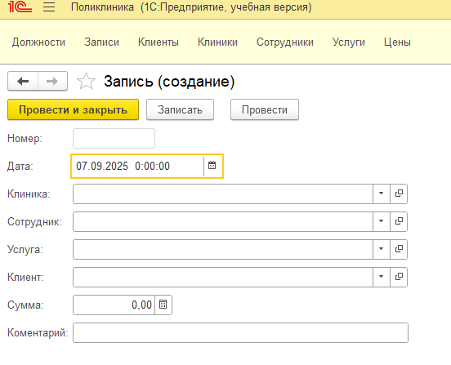

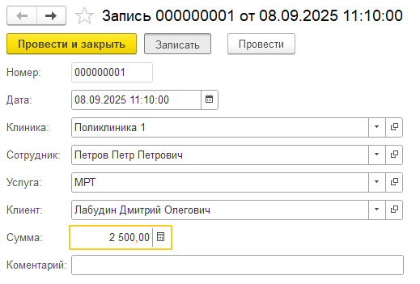

Выполняем запись, без проведения документа.

Переходим к реализации через форму раздельной записи даты и времени, а также автоматическому заполнению суммы и длительности.

Создаем для документа «Запись» форму документа

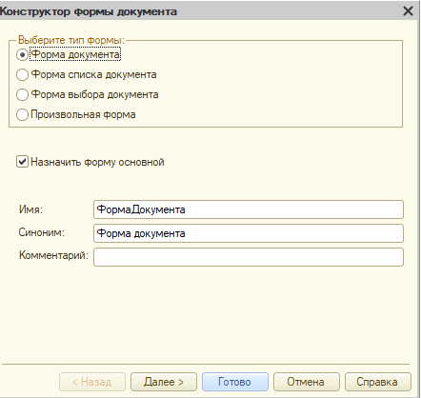

Удаляем из формы номер.

Раскрываем поле «Объект» в реквизитах документа

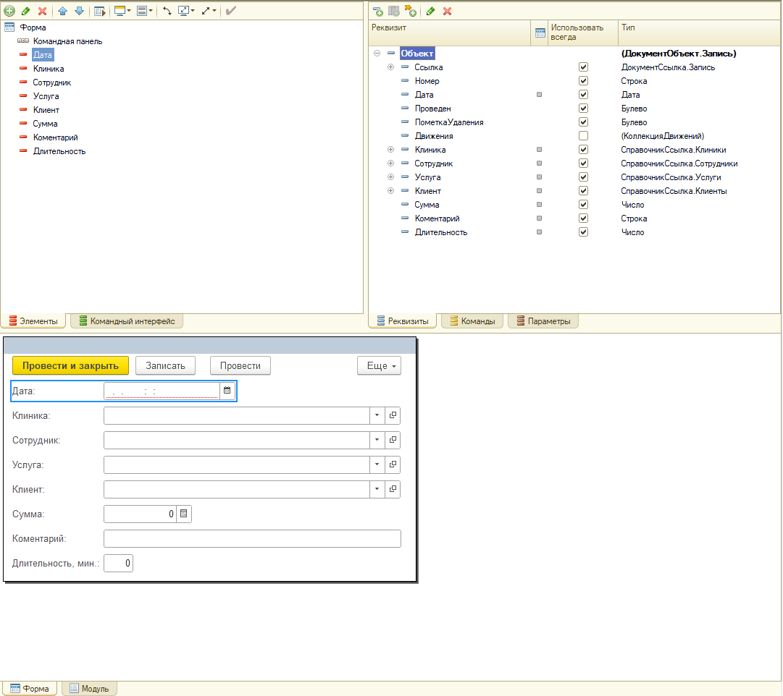

Перетягиваем влево поле «Дата»

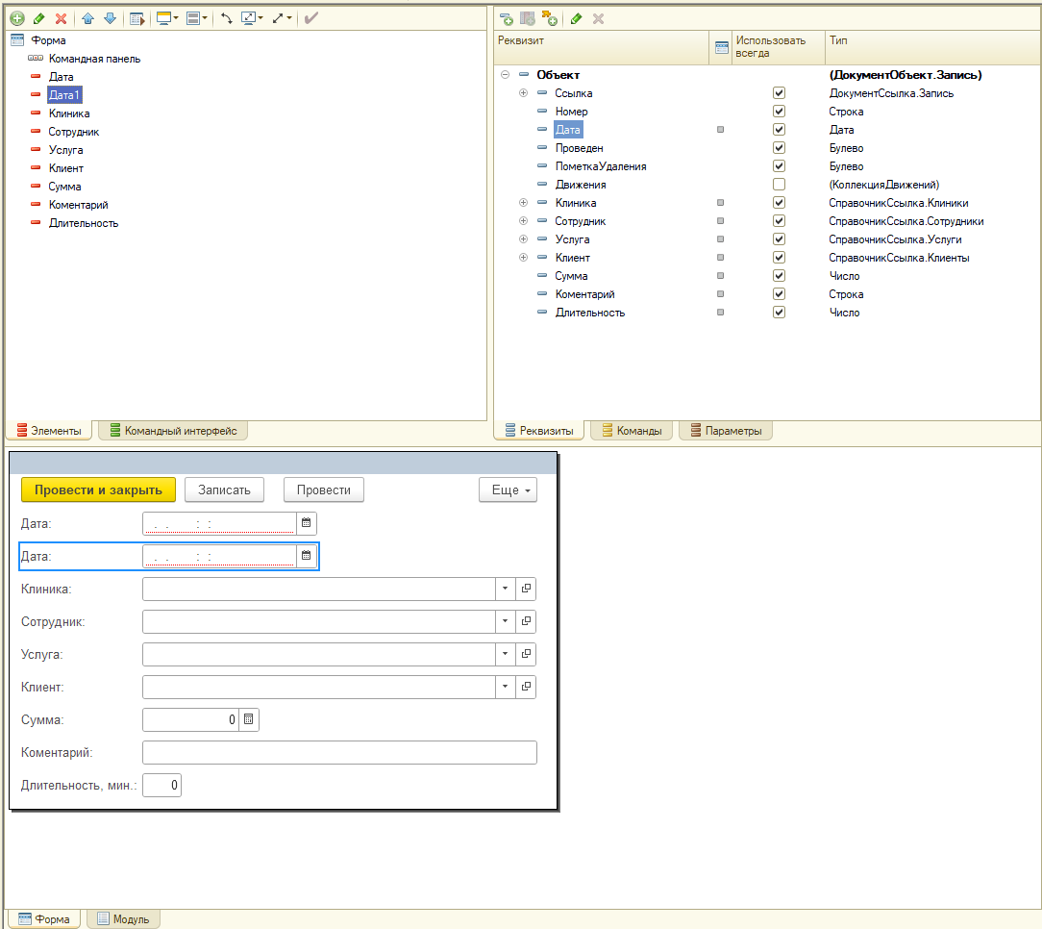

В элементах формы нажимаем «Добавить» -> «Обычная группа»

Перетягиваем наши даты в группу

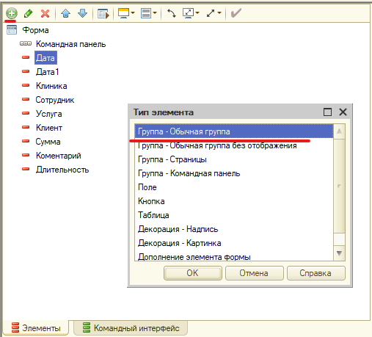

Для группы выбираем тип группировки «Горизонтальная всегда»

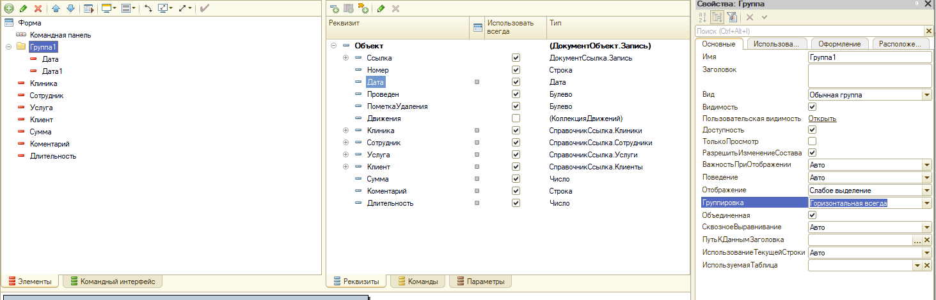

Для «Дата1» поменяем Имя и Заголовок на «Время»

Переходим формат редактирования Даты

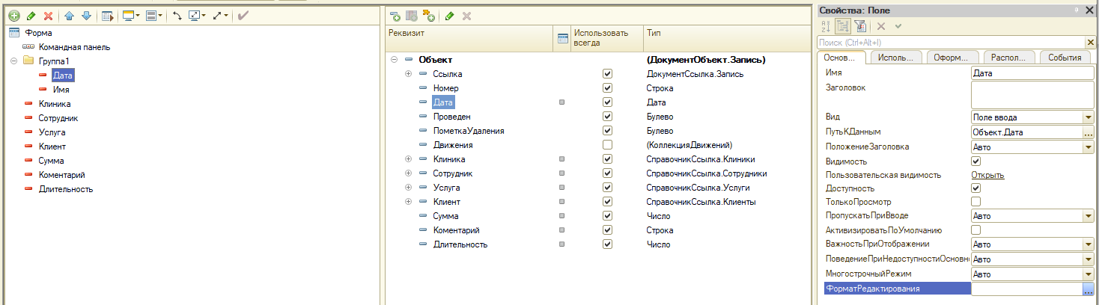

Выбираем стандартный шаблон, нажимаем «ОК»

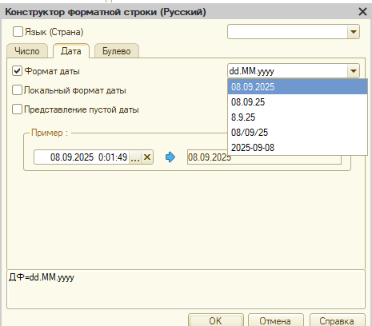

Переходим на вкладку «Расположение» поля «Дата», указываем ширину 8

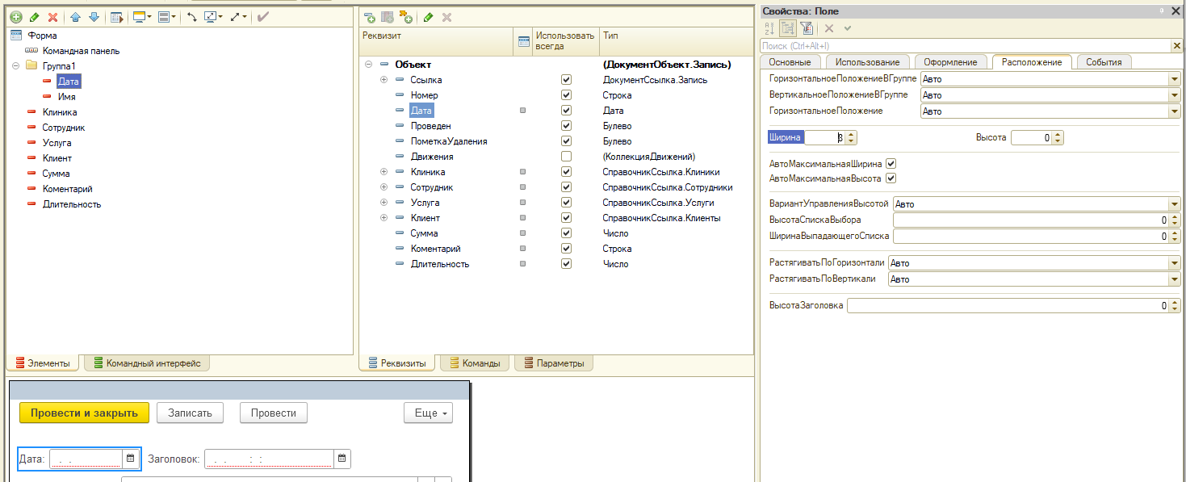

Указываем для времени формат ЧЧ.мм и ширину поля 4

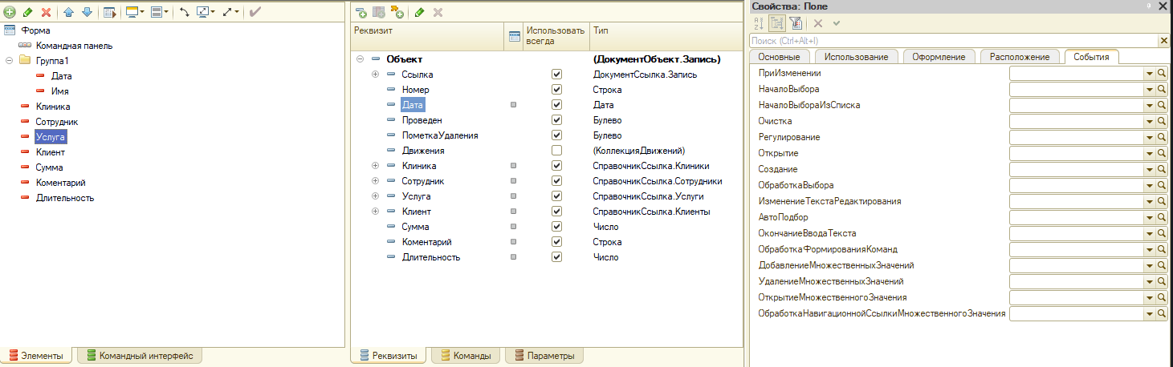

Нажимаем на лупу, выбираем  
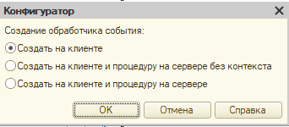  
На выводе получим следующий код  
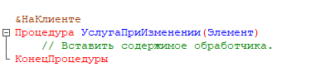

Описываем шаблон для получения информации о услуге из БД  
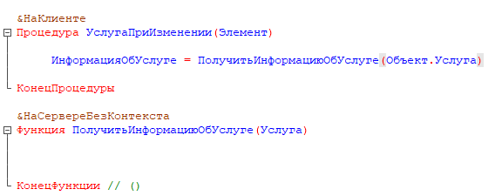

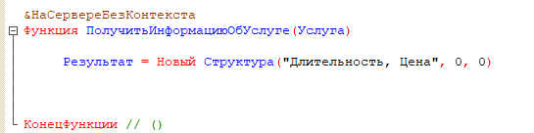

Объявляем новую структуру, которую будет возвращать наша функция для дальнейшей обработки на клиенте

Кликаем ПКМ пустой строке -> “Конструктор запроса с обработкой результата” -> “Да”

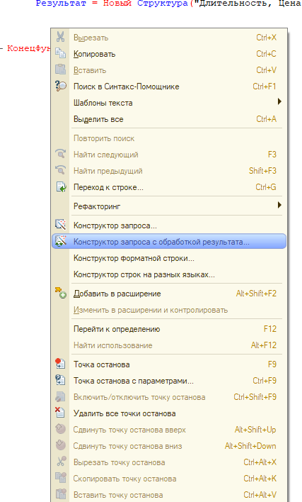

Выбираем поля и таблицы согласно скриншоту ниже  
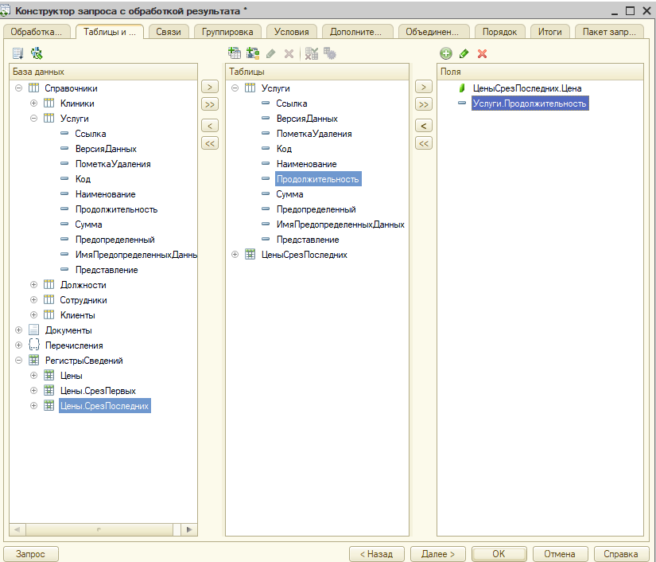

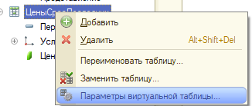

Указываем период, на момент которого мы будем получать цену. &Дата является параметром передаваемом в коде  
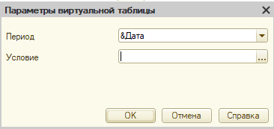

Нажимаем на многоточие у условия. Перетащим поле услуга на полотно ниже и Выполняем поиск услуги по услуге передаваемой в качестве параметра.

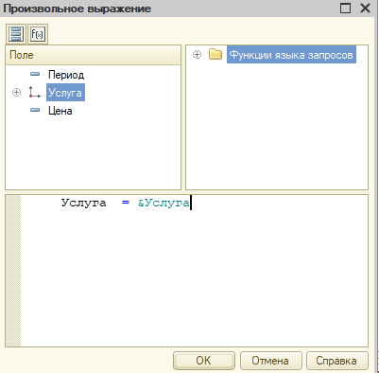

Переходим на вкладку «Связи», удаляем текущее условие

Создаем следующую связь  
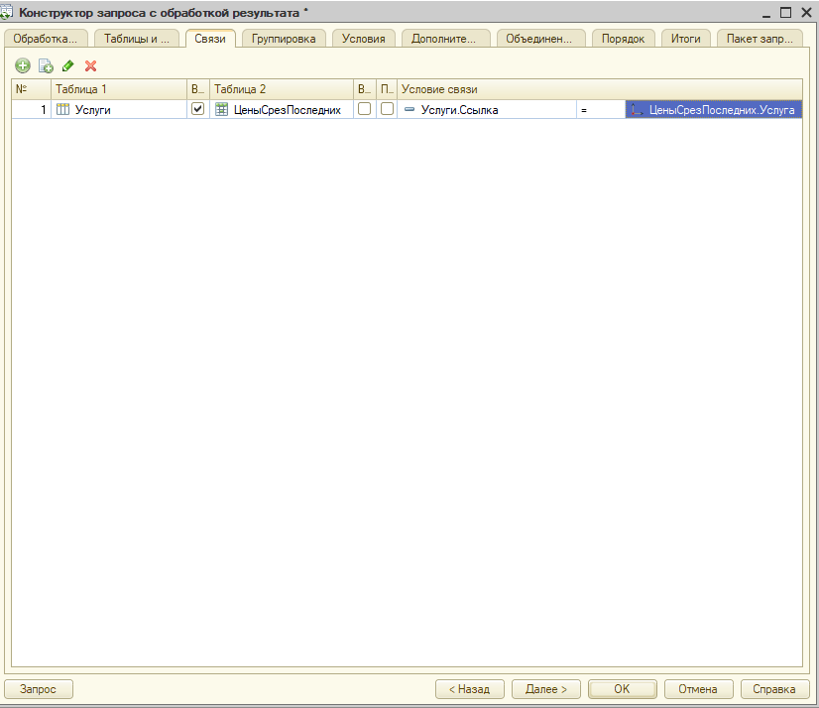

Кликаем дважды на поле «Цена», для открытия редактора формулы поля.

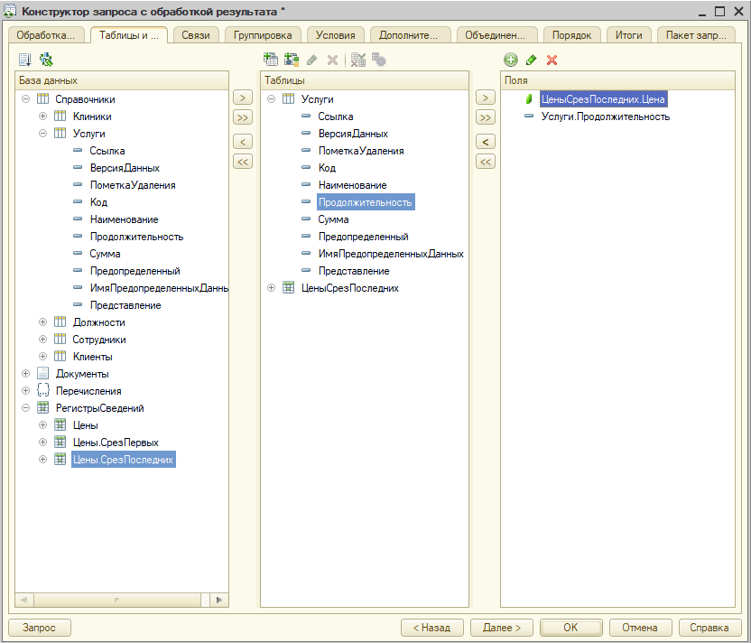

Находим функцию ЕСТЬNULL

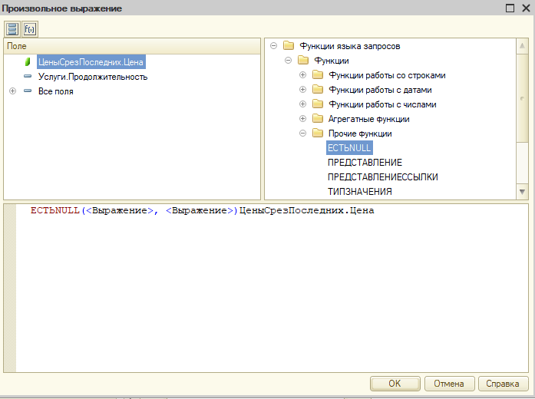

Подставляем поле в функцию

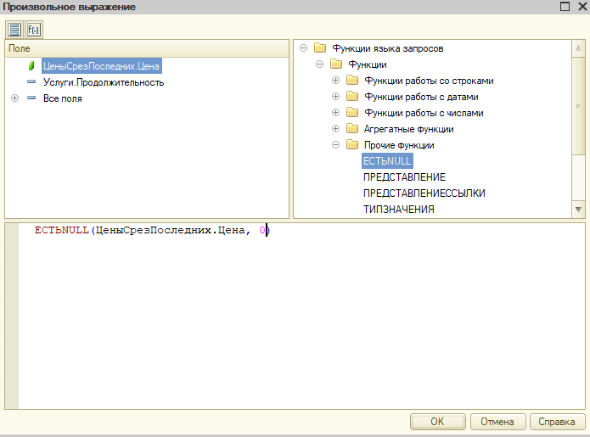

Прописываем названия для полей  
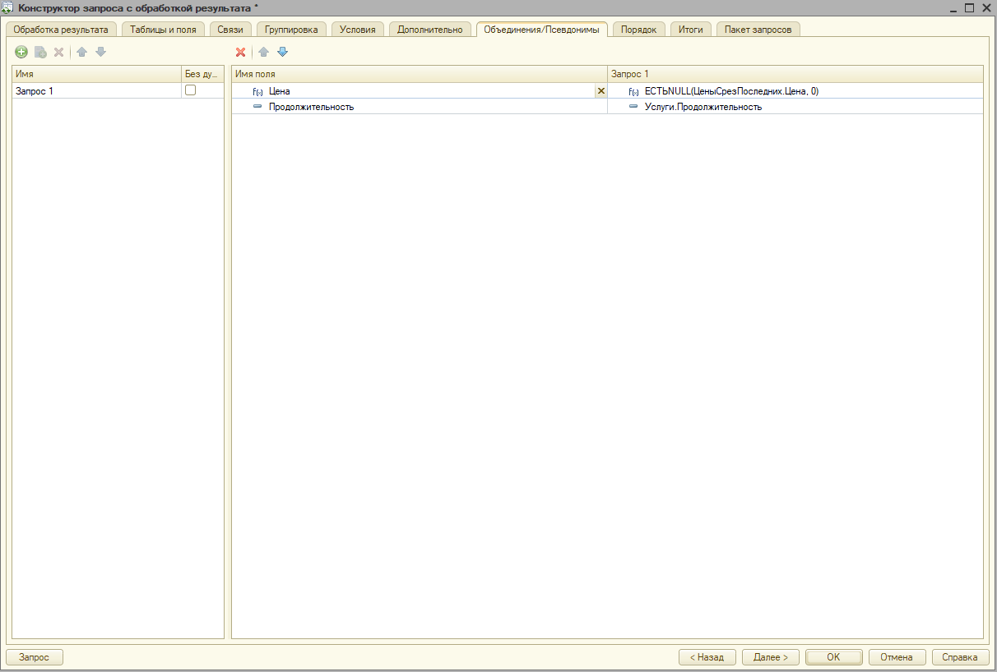

Также прописываем в условия поиска сопоставление услуги   
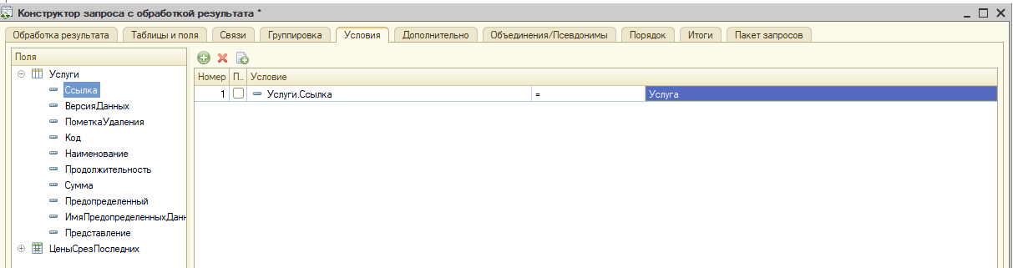

Нажимаем «ОК»

Получаем код запроса на местном диалекте SQL  
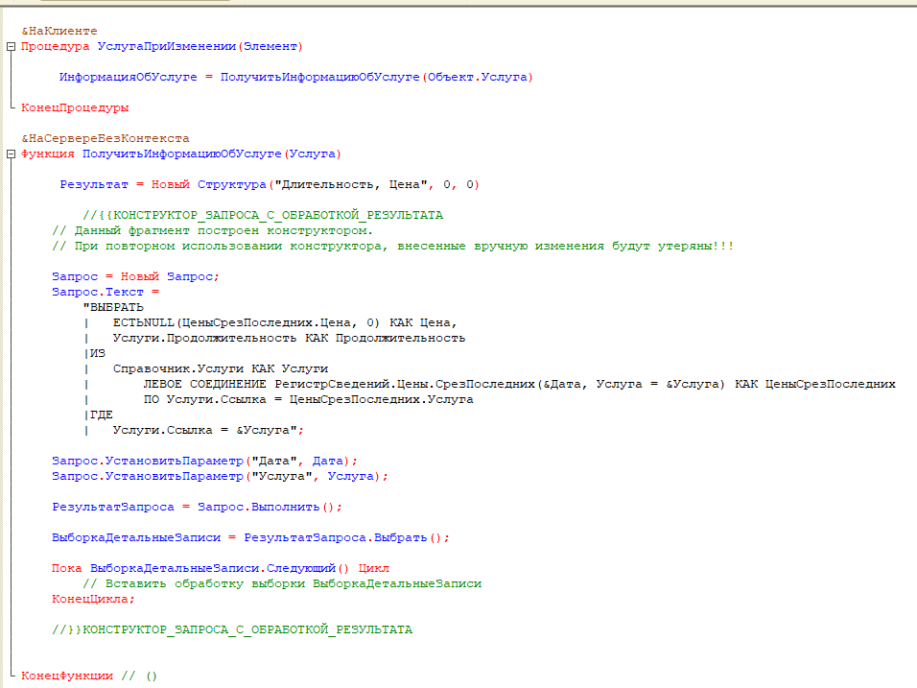

Одним из параметров поиска является Дата, но она никак не передается, добавляем её передачу из формы в функцию

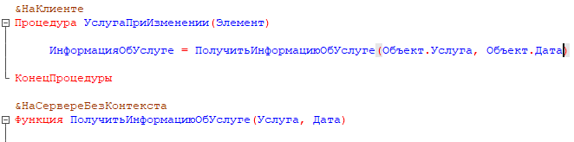

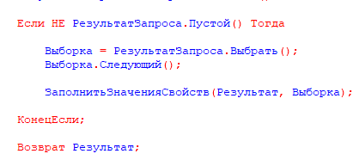

Добавляем проверку на пустоту вывода запроса и заполняем возвращаемую переменную

Добавляем заполнение полей формы

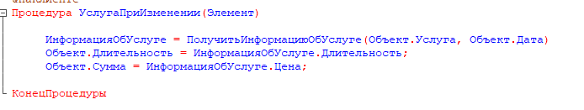

Выполняем проверку на синтаксис и исправляем ошибки

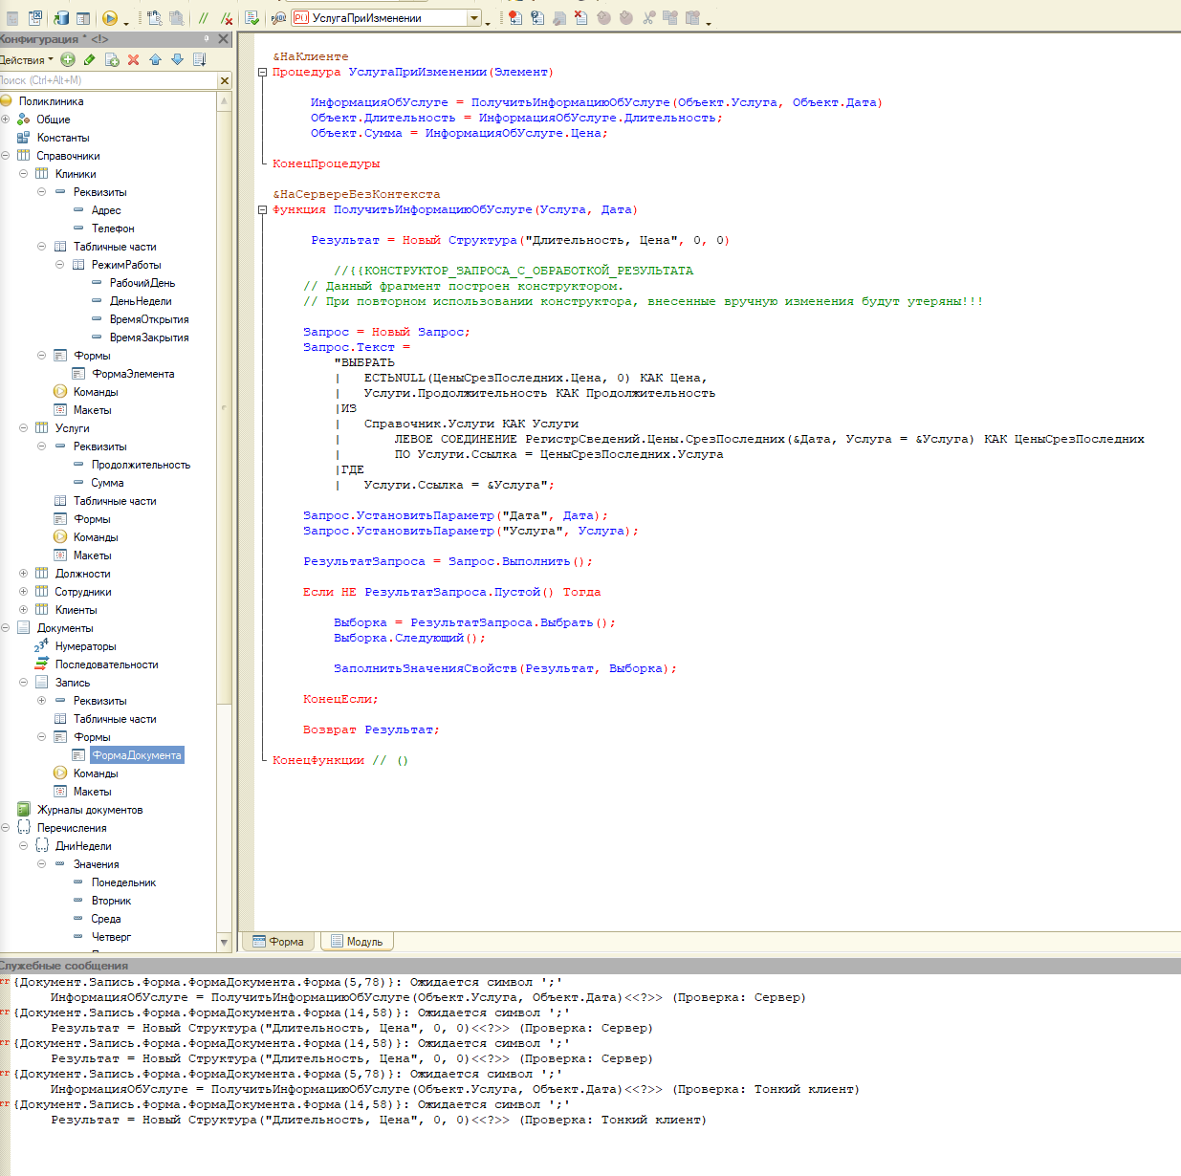

Запускаем отладку. Обнаруживаем что у нас не заполняется продолжительность. Исправляем сопоставление названий полей в запросе.

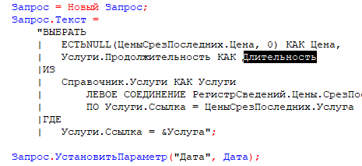

Повторно запускаем отладку. Информация подтягивается успешно.

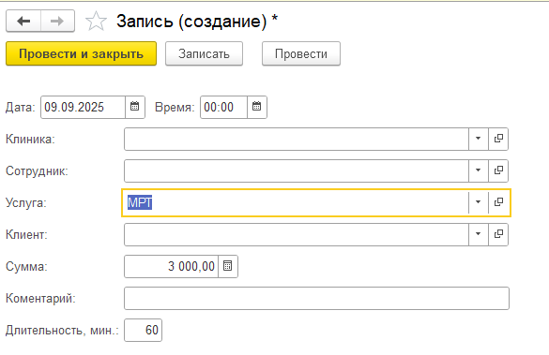

Добавляем в код обработку обнуления значений на случай обнуления услуги.  
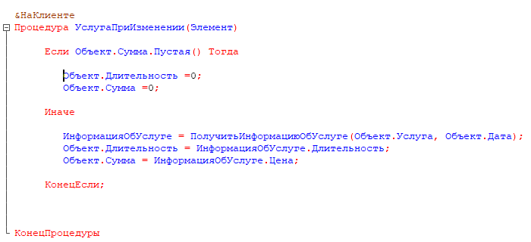

Отключаем выбор времени через календарь

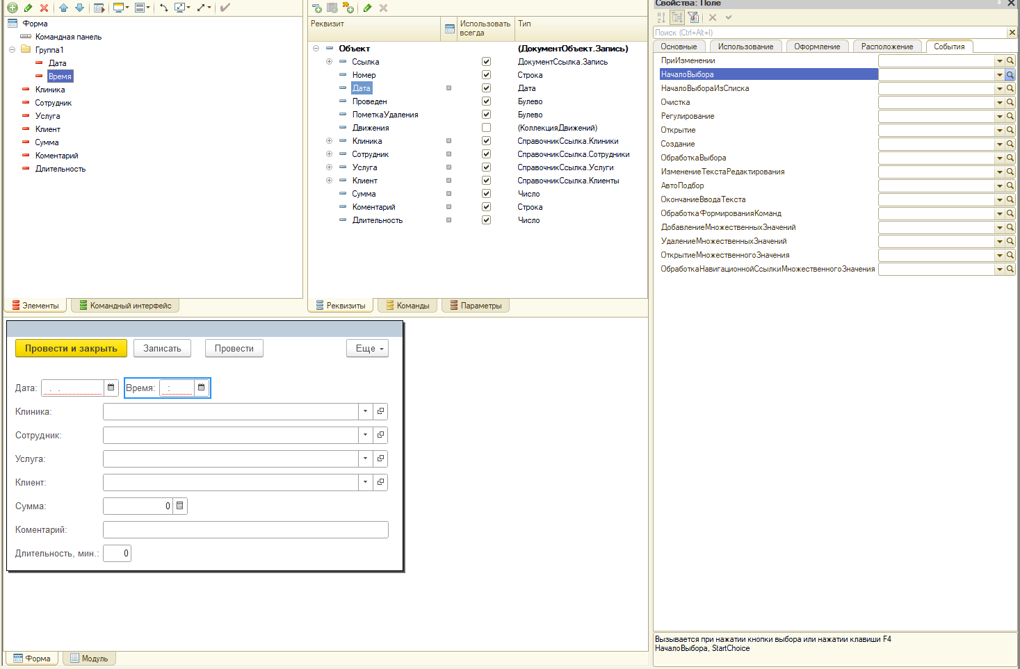

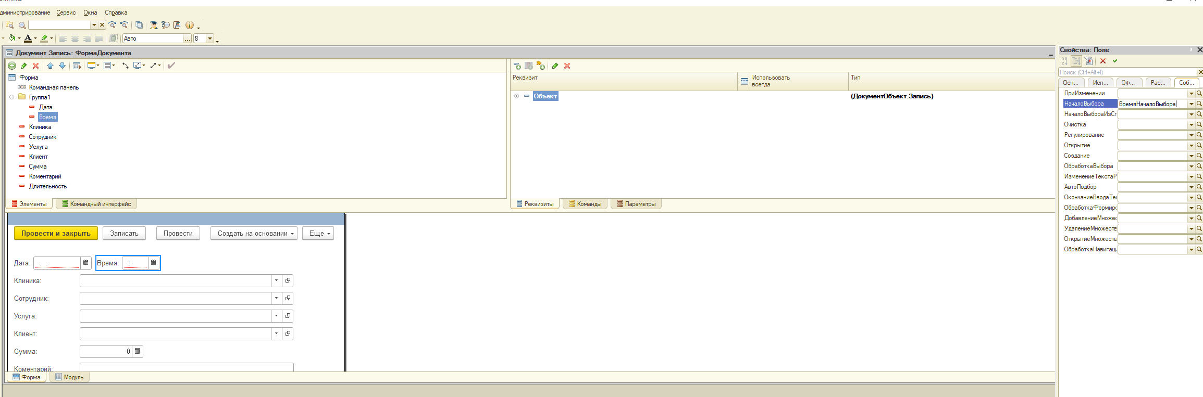

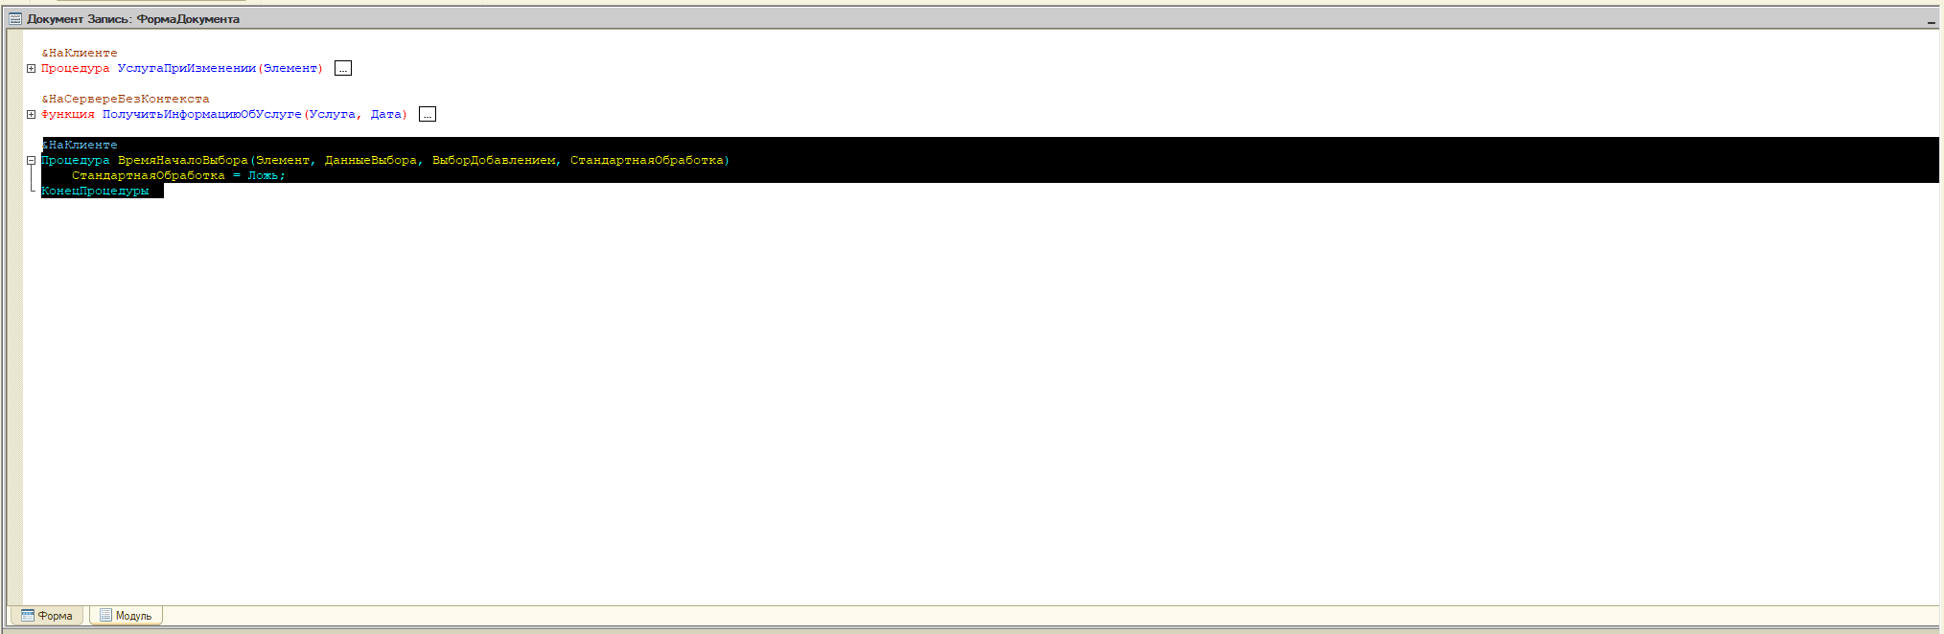

Создаем отдельный документ для фиксации предоставления услуги клиенту «Продажа». Копируем все реквизиты из прошлого документа, кроме длительности. Добавляем ссылку на запись, если услуга была оказана по предварительной записи.  
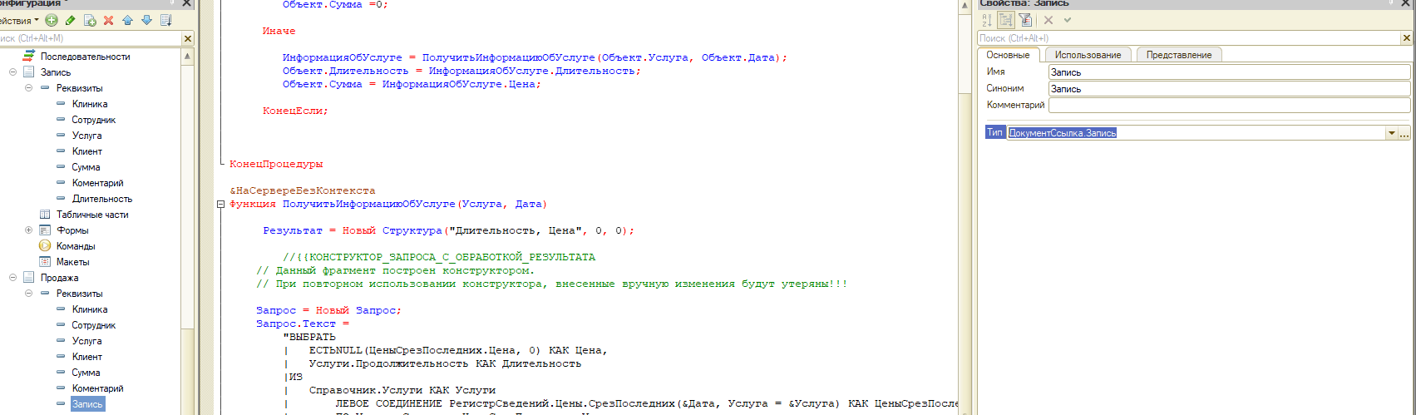

Для исключения рукописного введения информации о записи в продажу, реализовываем функционал создания продажи на основании записи

Создаем ввод на основании для продаж.  
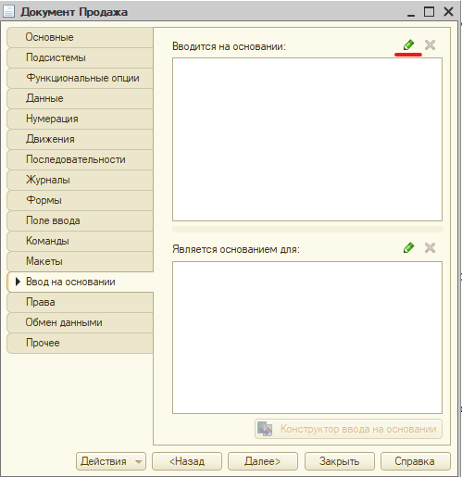

Открываем конструктор, описываем сопоставление полей.

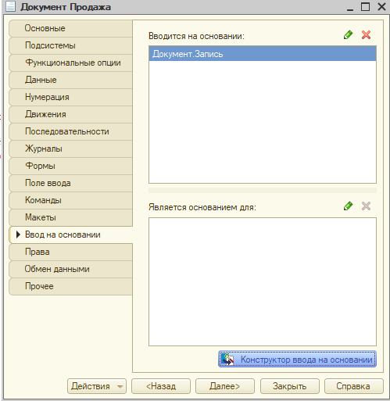

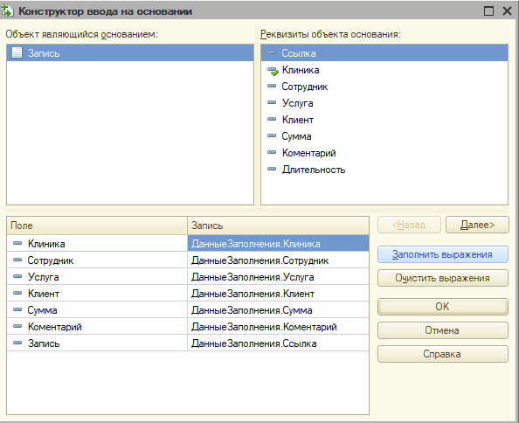

Нажимаем «ОК», запускаем демонстарцию.

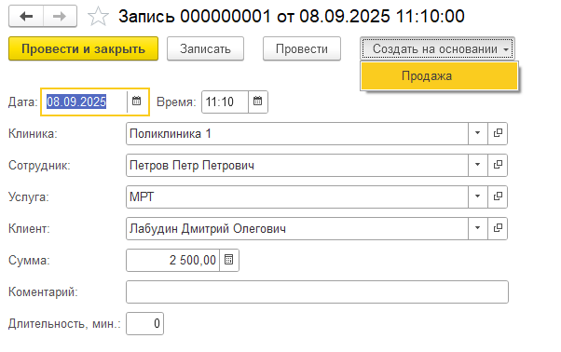

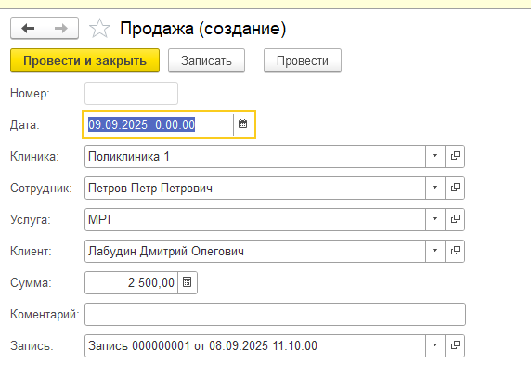

Создаем документ оплата с аналогичными настройками (нумерация, запрет оперативного проведения). Копируем информацию о клинике, клиенте, сумме, записи.

Создаем реквизит СпособОплаты. Для добавления выбора создаем перечисление с содержимым: наличные, карта.

Создаем для документа оплаты ввод на основании продажи.

Указываем для способа оплаты значение «Наличные» по умолчанию

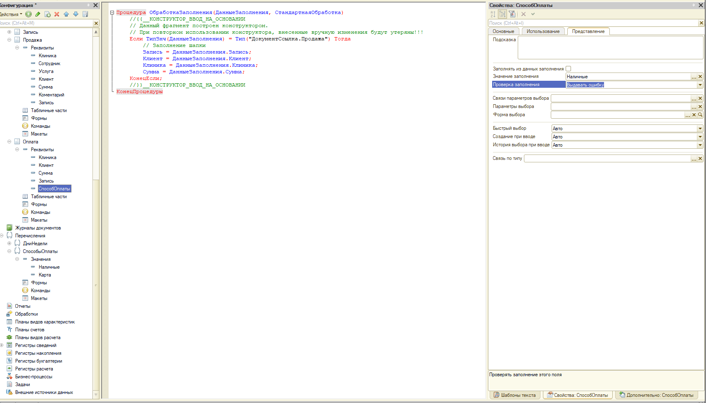

Запускаем отладку.

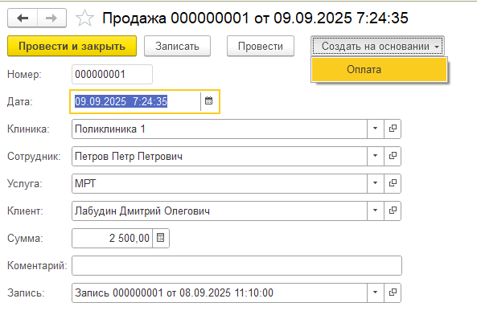

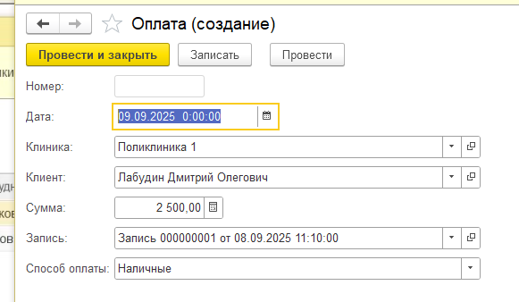

Создаем документ для отражения зарплаты.

Копируем клинику, добавляем реквизит месяц. Добавляем табличную часть с сотрудниками и суммой.

Создадем регистр «ИсторияЗаписей».

Указав данный режим записи, мы делаем регистр, заполняемый данными документов при проведении.

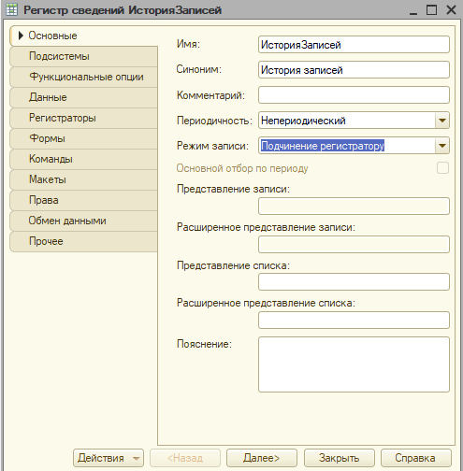

Указываем регистру брать периодичность как у документа.

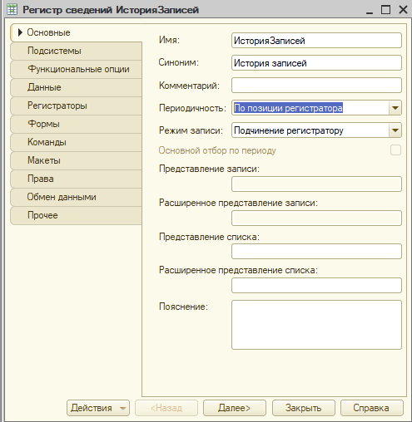

На вкладке регистраторы выбираем документ, из которого будут поступать данные.

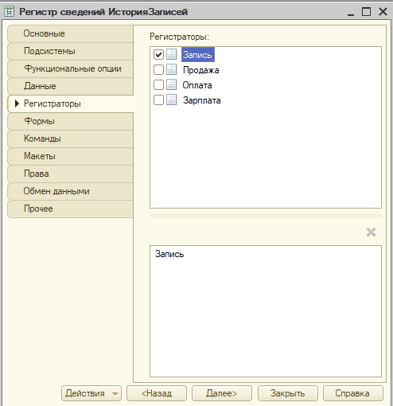

Указываем измерения Клиника, Клиент, Сотрудник, Услуга и ресурс Сумма

Каждое измерение сделаем ведущим и запретим оставлять незаполненным.

Переходим в документ Запись, на вкладку движения, открываем конструктор движений для последующей настройки заполнения данных в регистр истории записей.

Нажимаем «Заполнить выражения»  
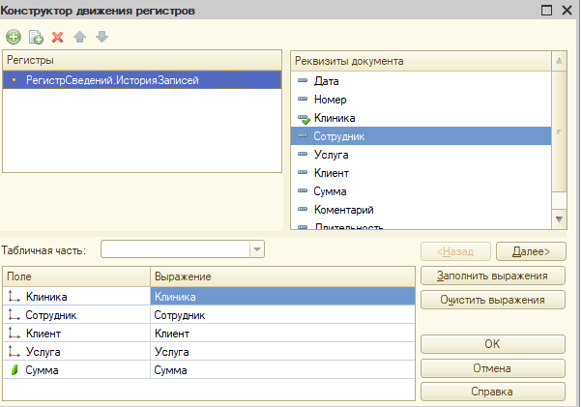

Нажимаем ОК, запускаем отладку

Раскрываем функции для технического специалиста  
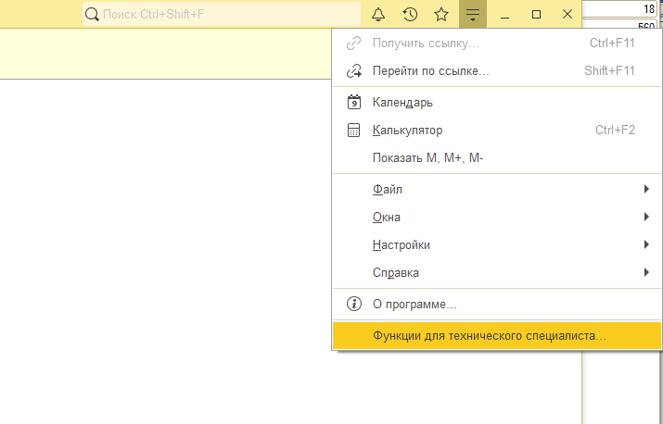

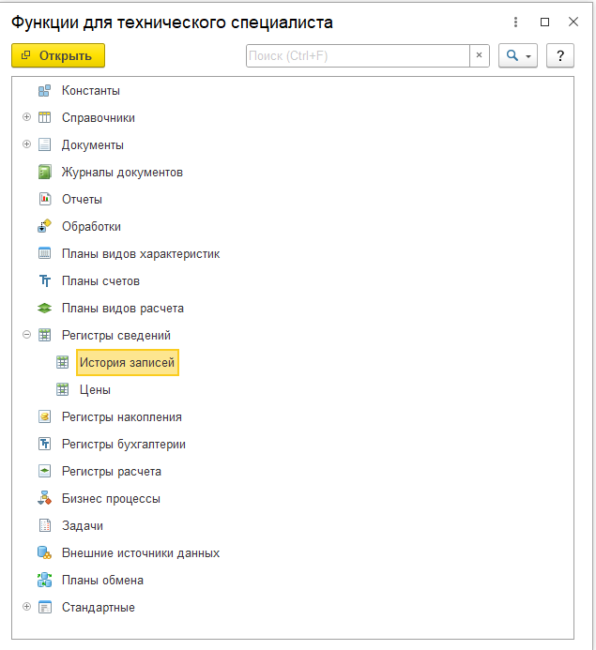

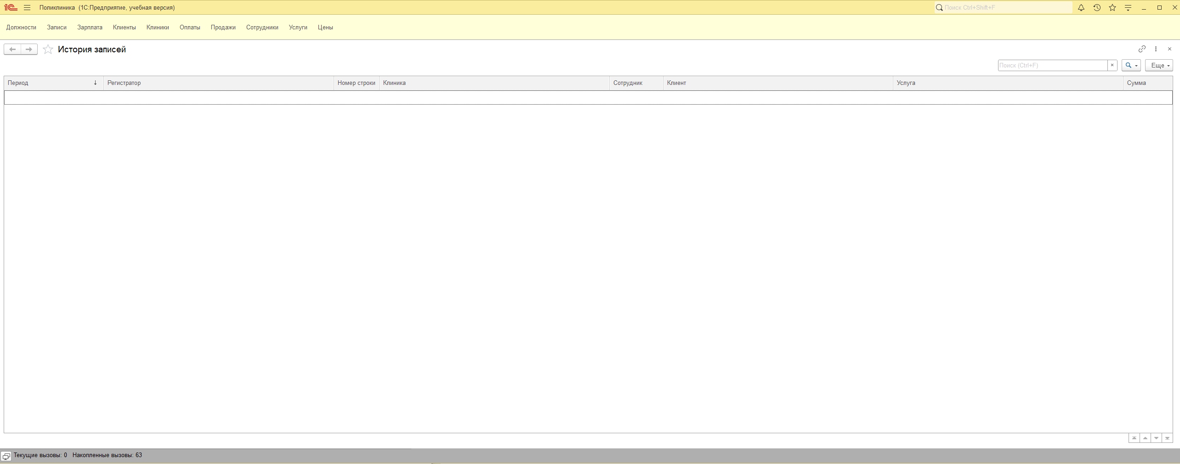

Переходим в настройку панелей

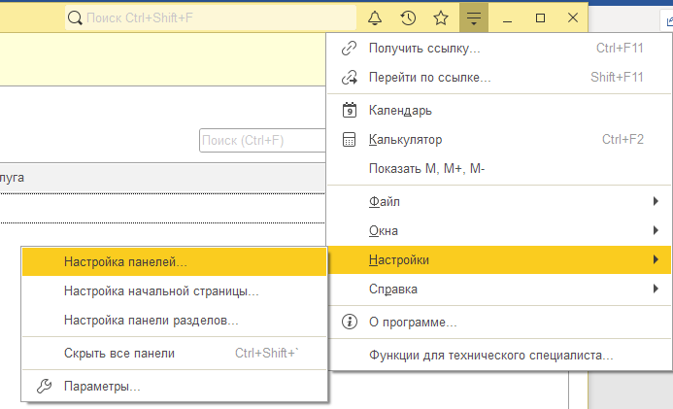

Перетягиваем панель открытых вниз.

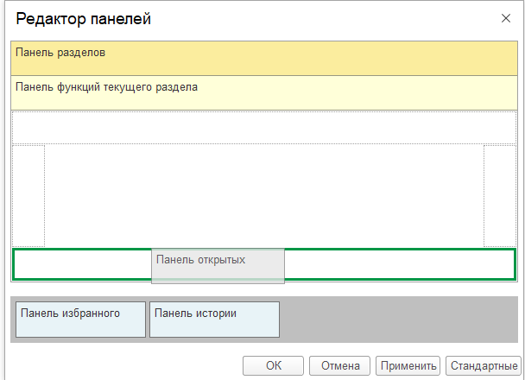

Перетягиваем историю записей и прикрепляем её справа  
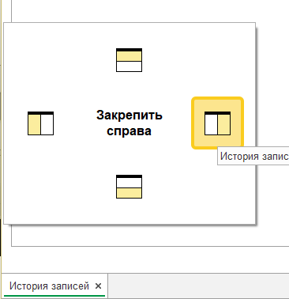

Выполняем проведение записи

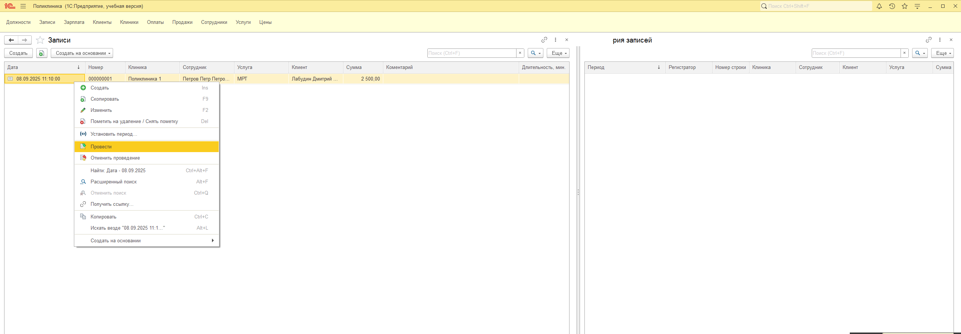

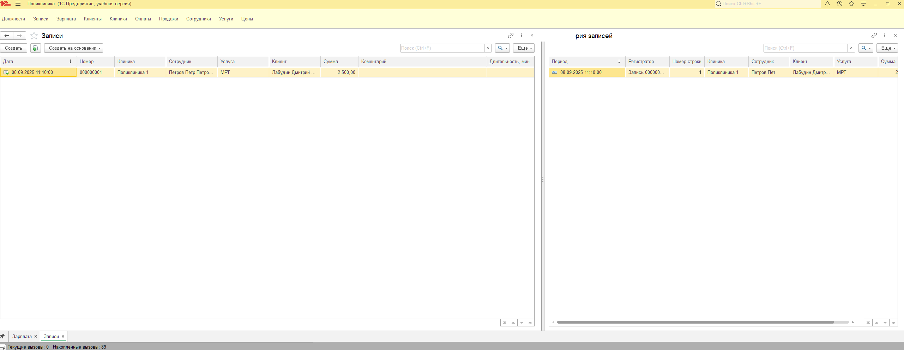

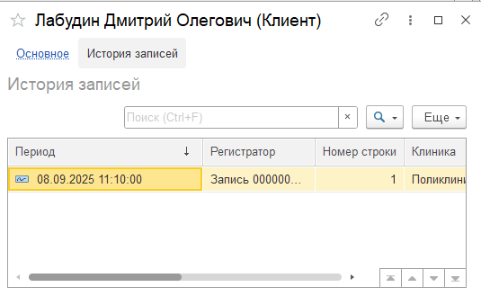

Создаем регистры накоплений для продаж, оплат, зарплат  
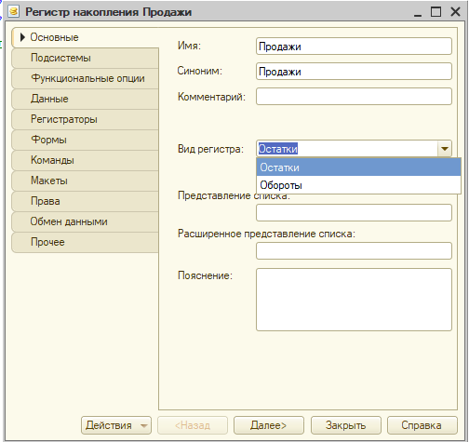

Заполняем данные реквизита продаж  
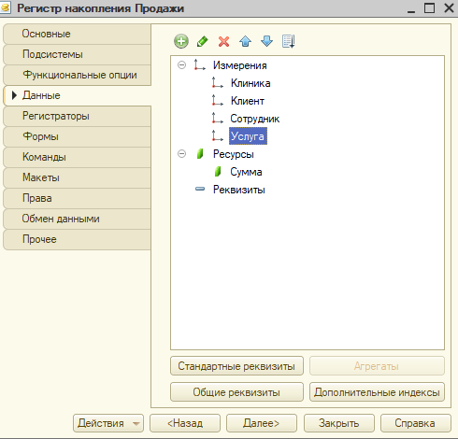

Указываем документ продажи как регистратор

Переходим в документ продаж -> движения -> конструктор движений

Запускаем отладку. Закрепляем регистр продаж справа. Выполняем проведение продажи.  
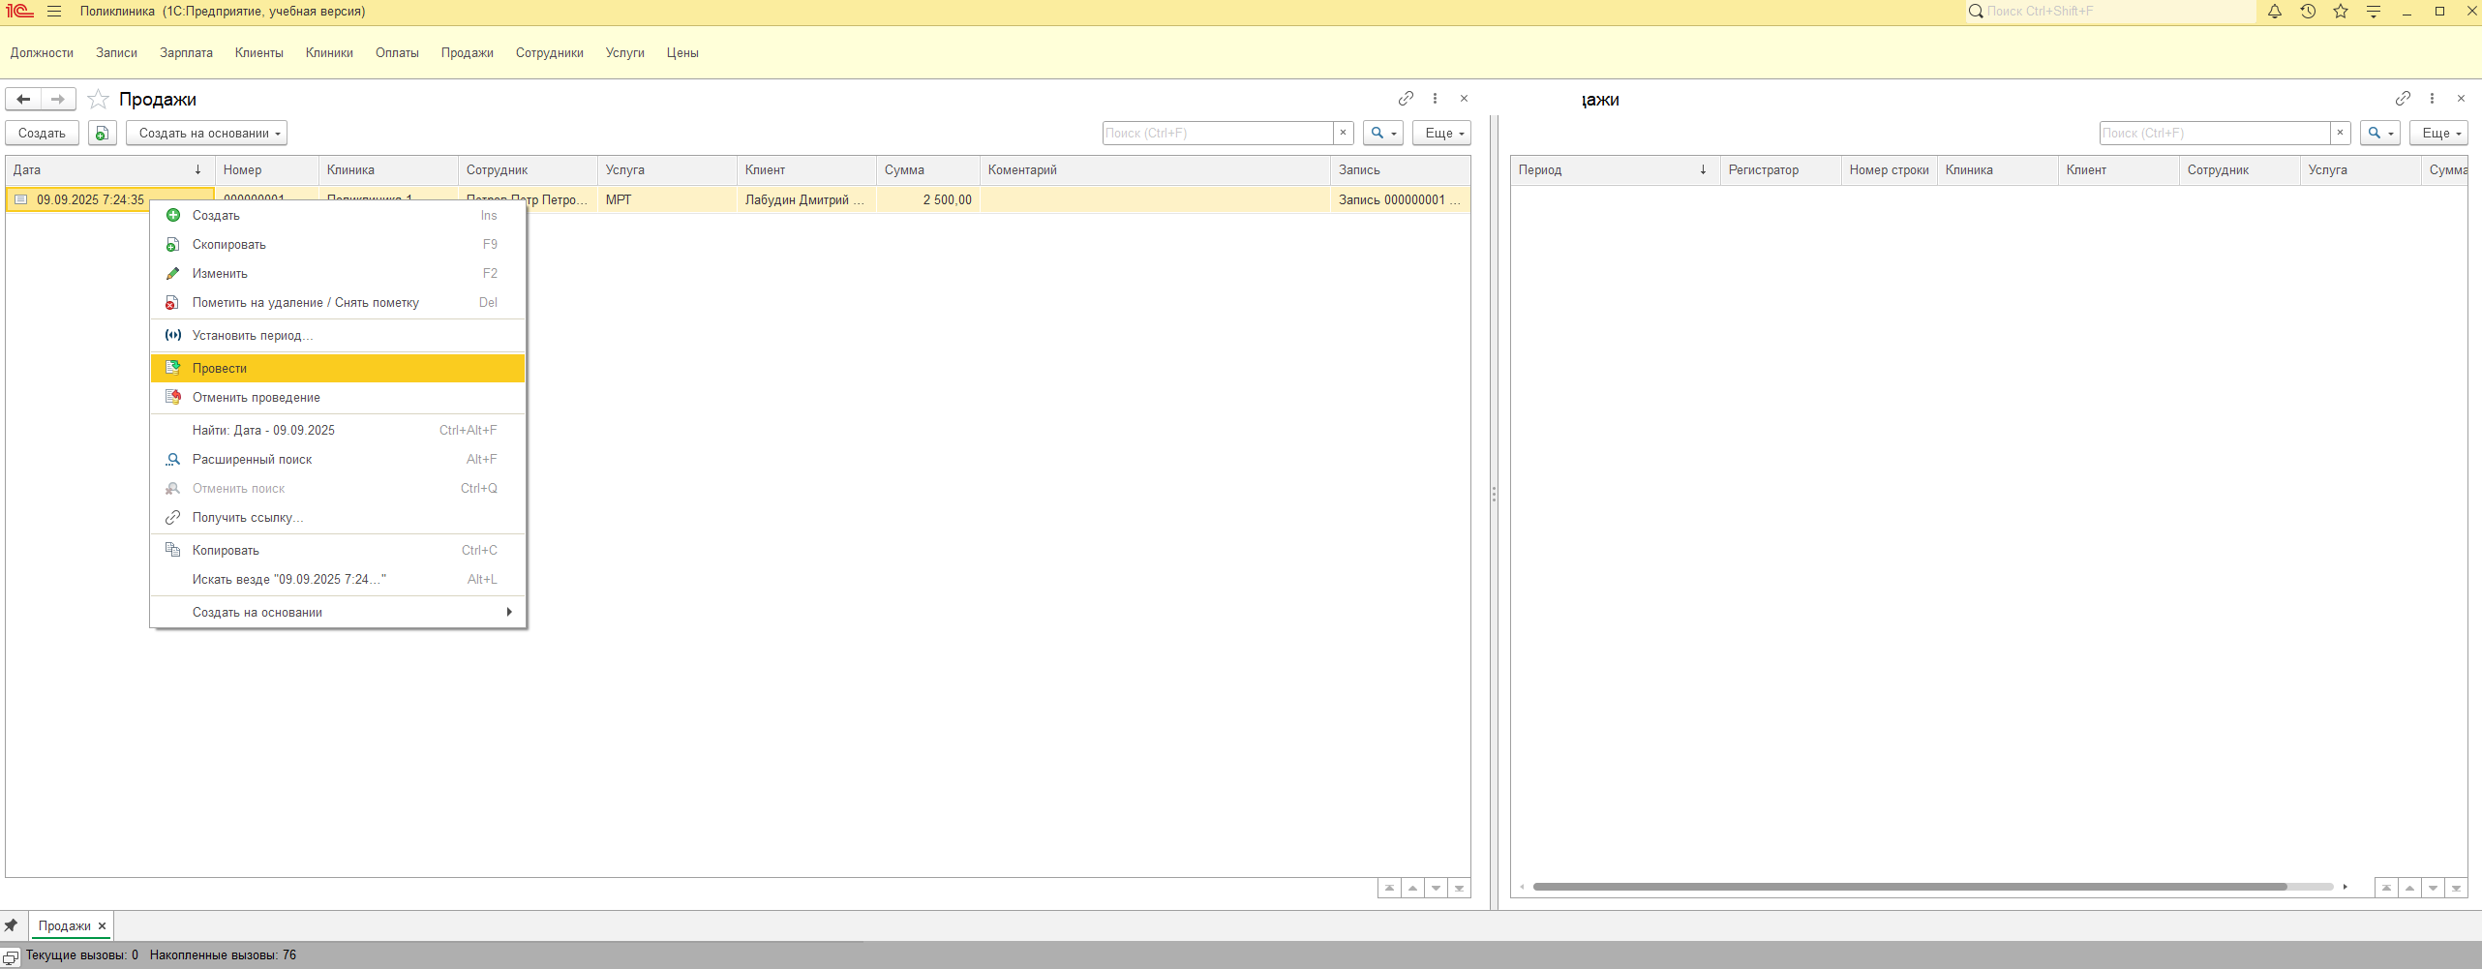

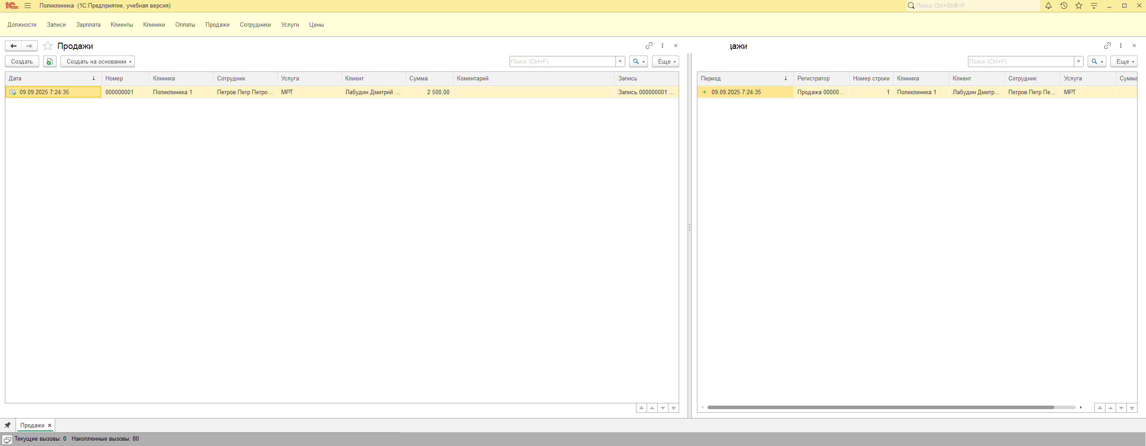

Создаем регистр «Финансы» с видом регистра Остатки.

Переходим в документ Оплата. Открываем конструктор движений.

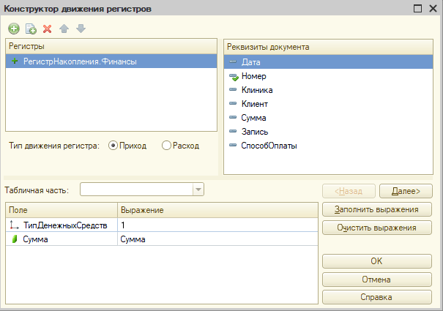

Реализовываем сопоставление способа оплаты с типом денежных средств в коде движения

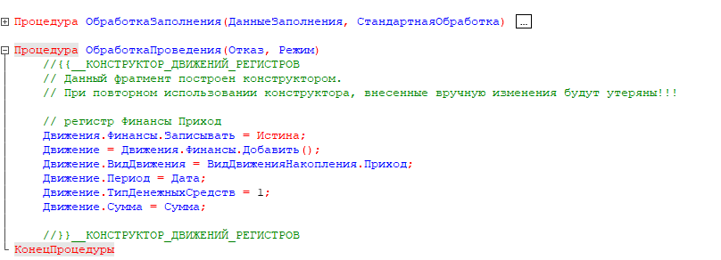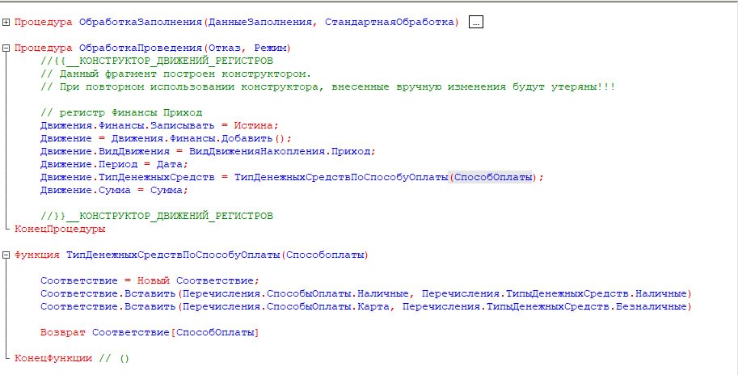

Запускаем отладку, Открываем регистр, Выполняем проведение.

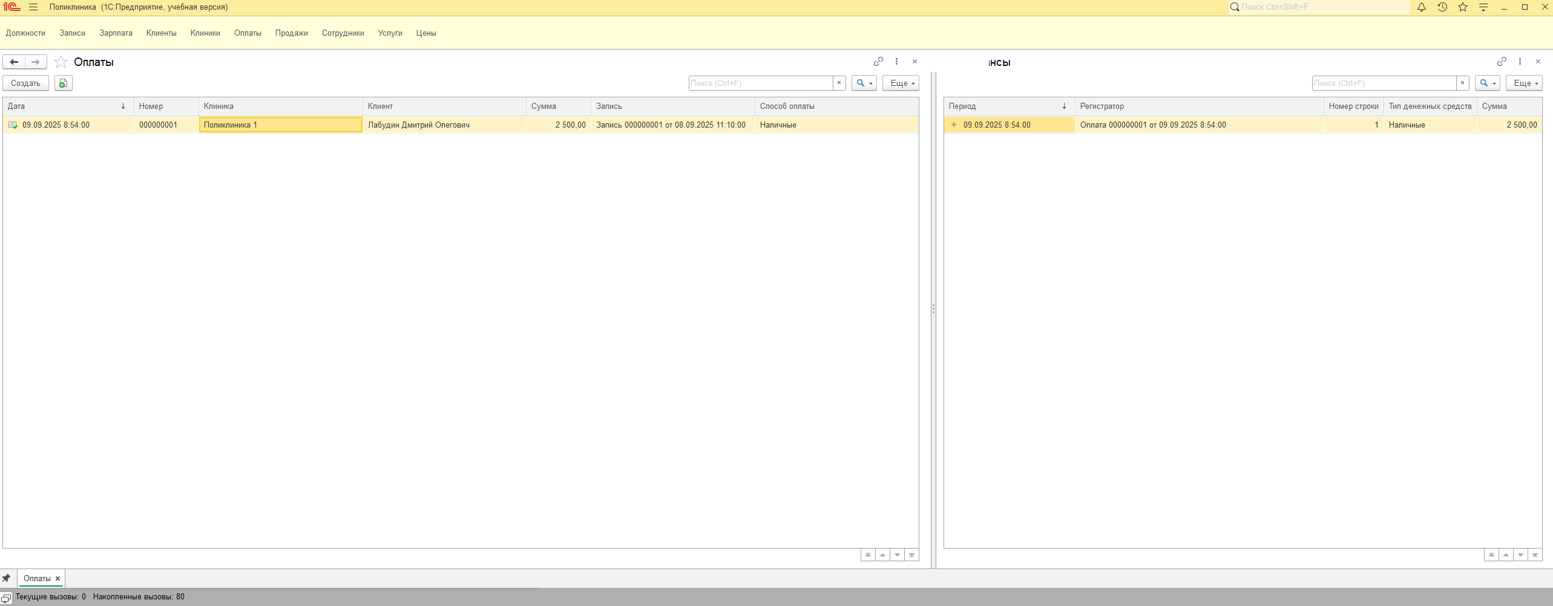

Создаем и проведем запись -> продажу -> оплату по безналу -> проведение документов.  
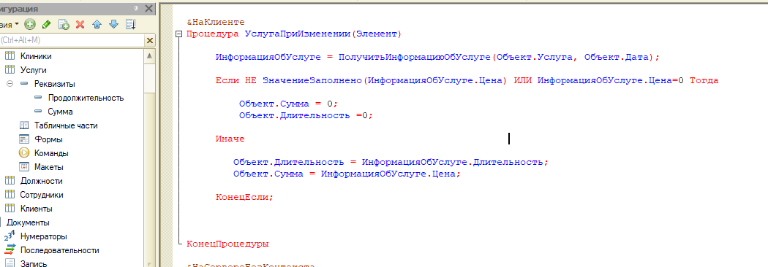



Увеличиваем длину строки типа оплаты до 15, т.к. надпись «Безналичные» не помещается

**Создаем регистр зарплата.**

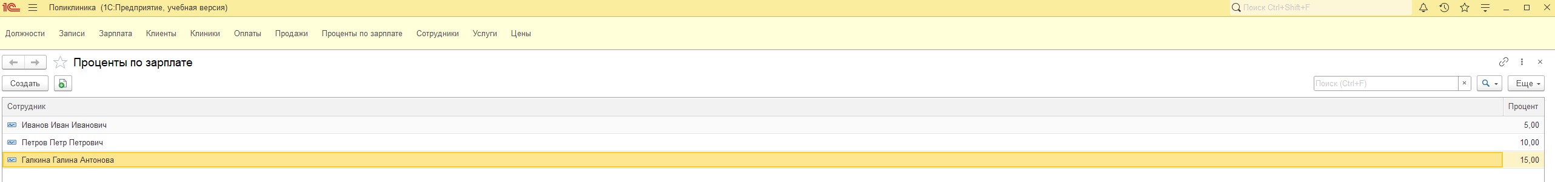

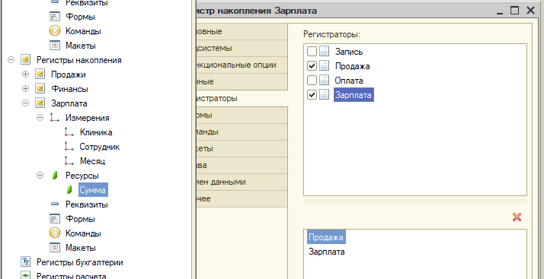

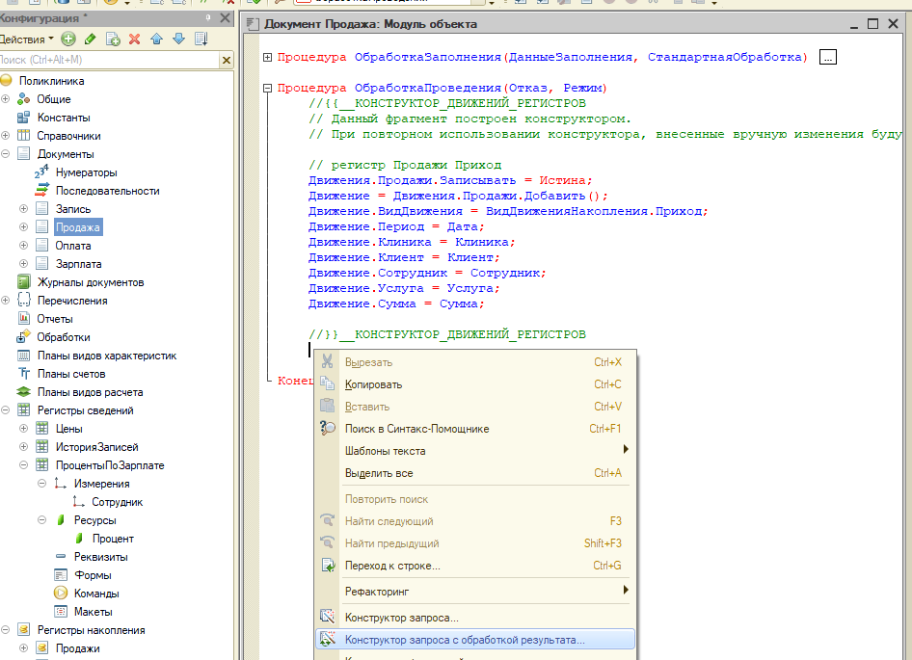

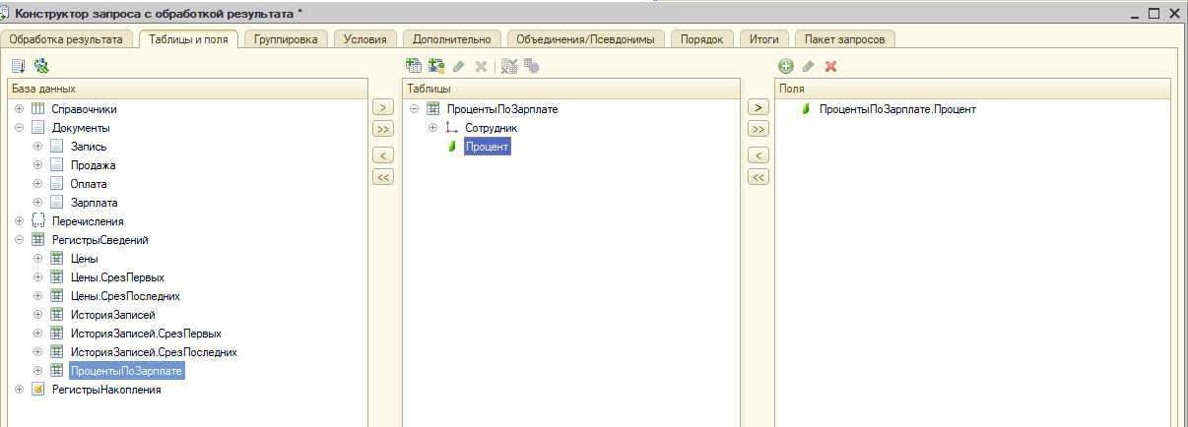

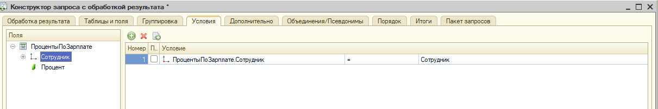

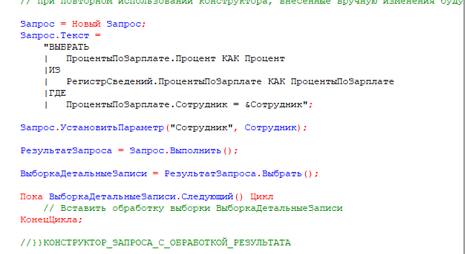

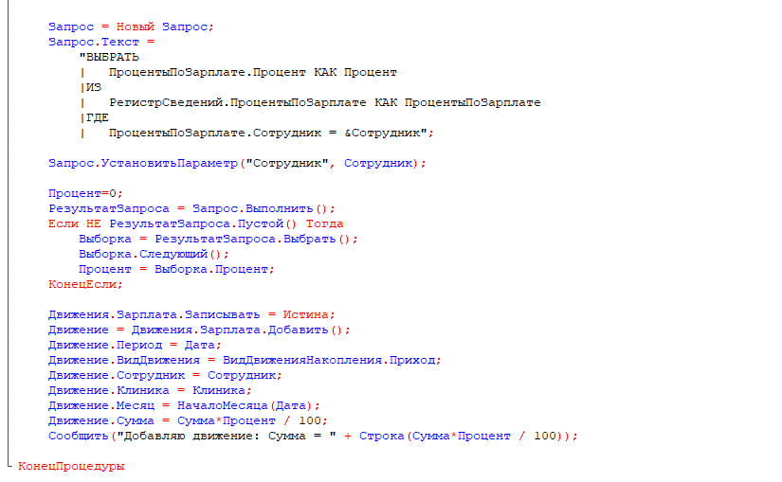

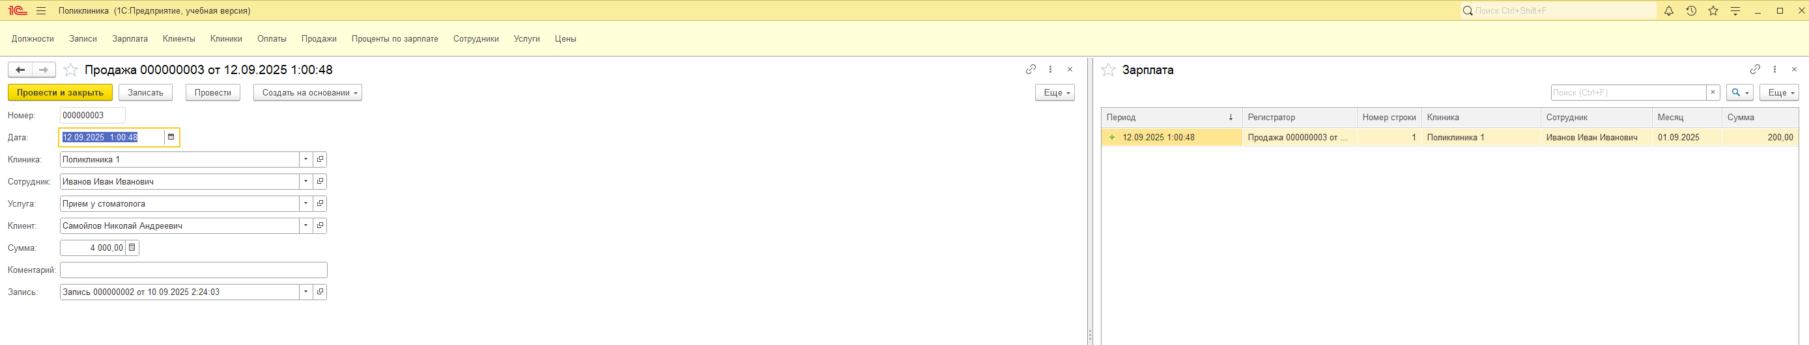

**Зоздаем отчет продажи**

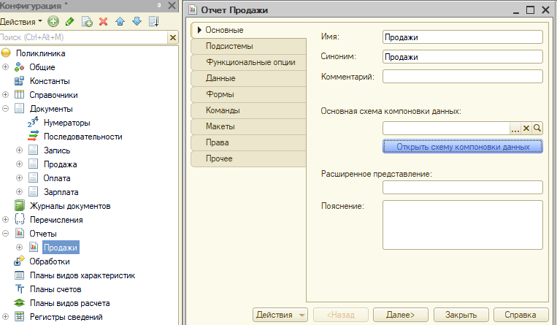

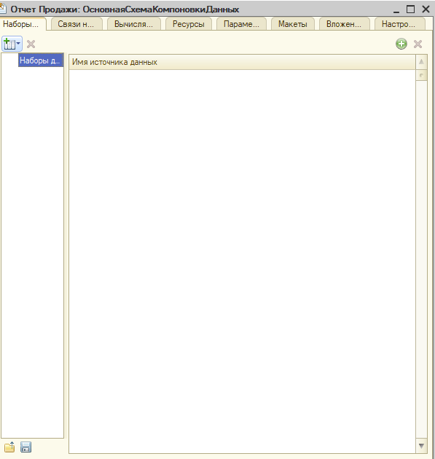

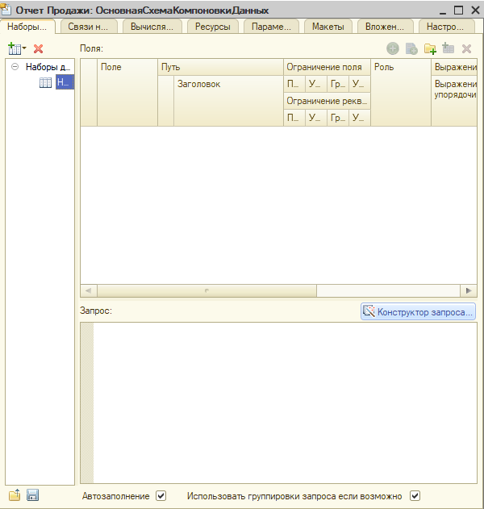

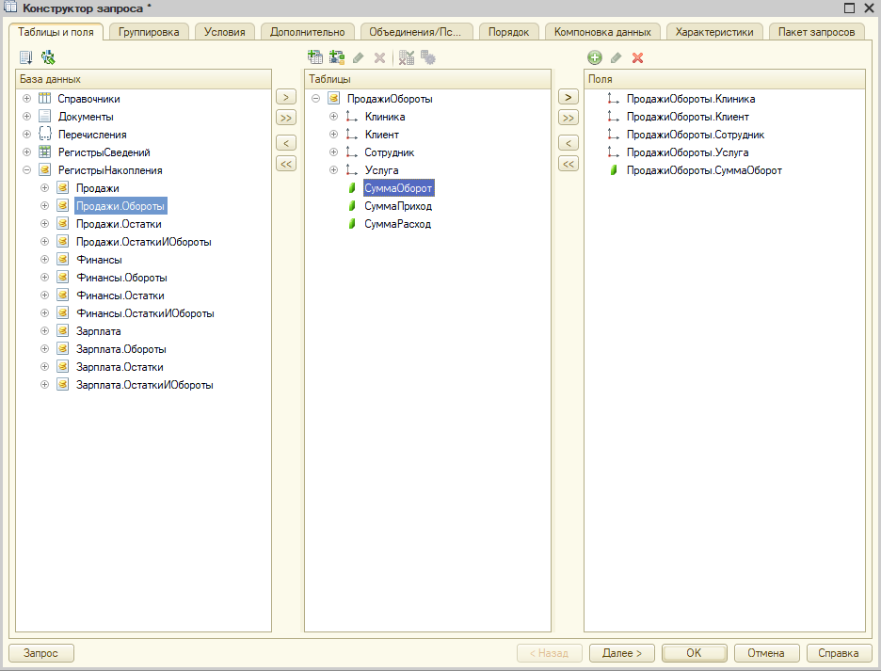

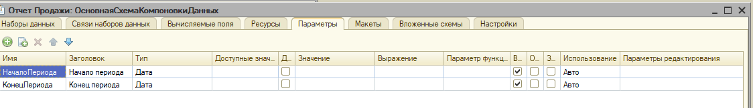

Реализовываем указание диапазона через один параметр

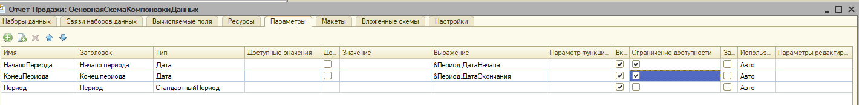

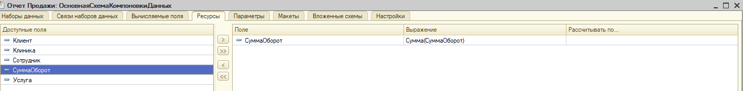

Реализовываем несколько вариантов отчета

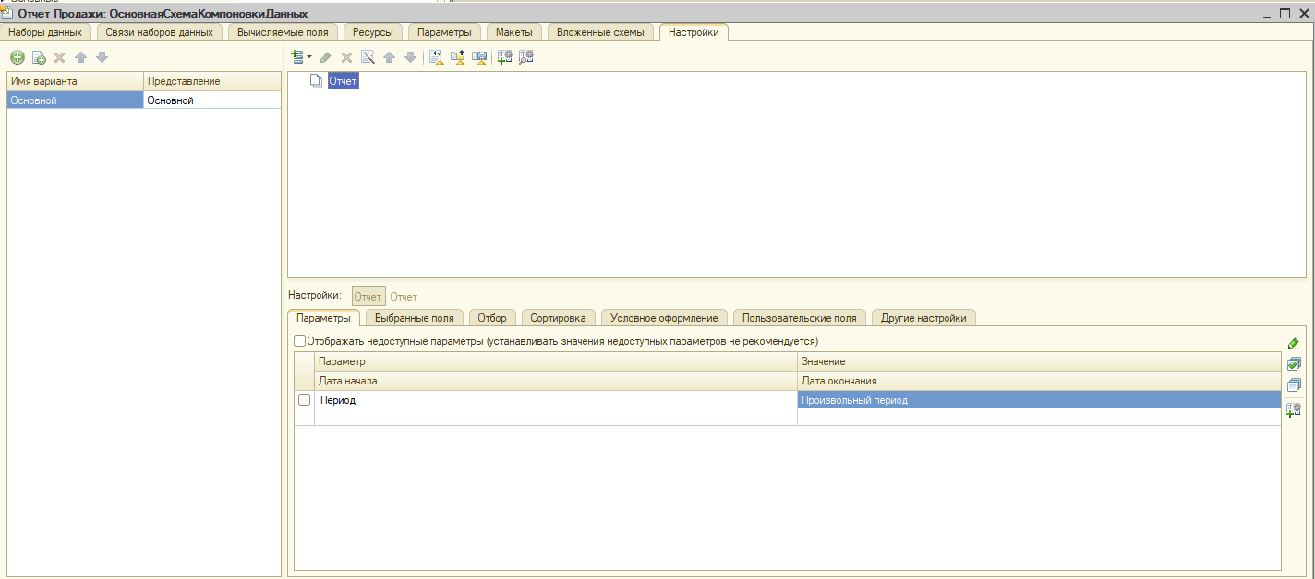

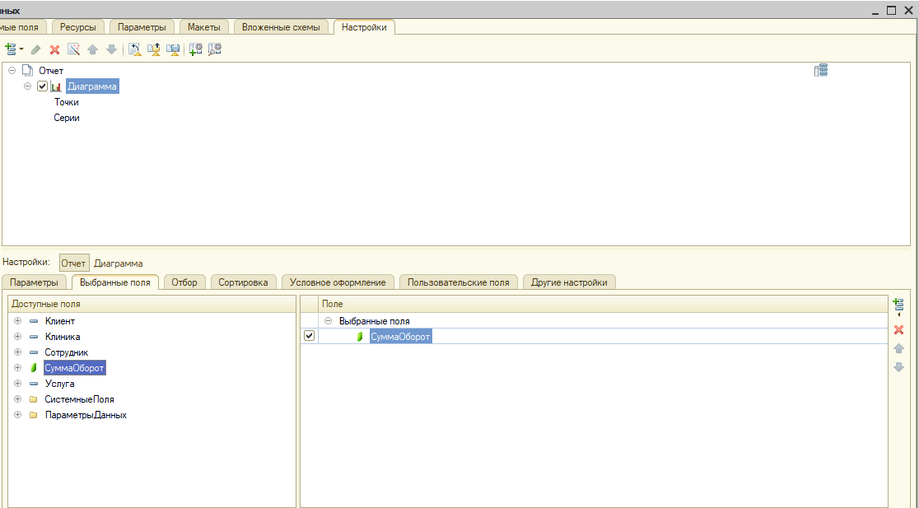

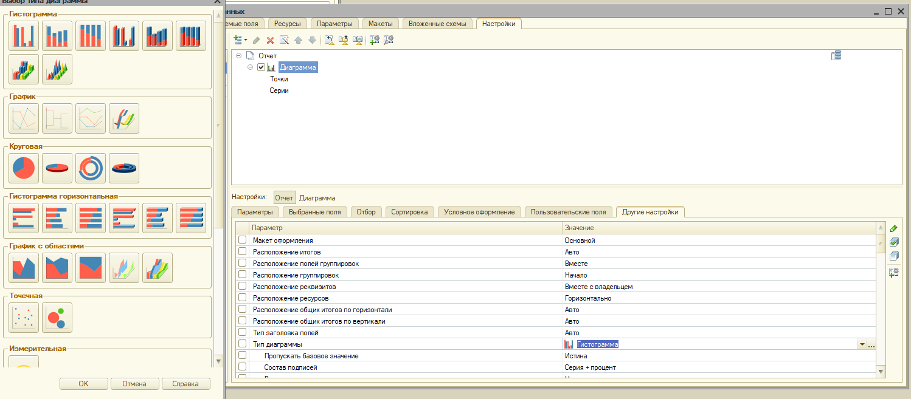

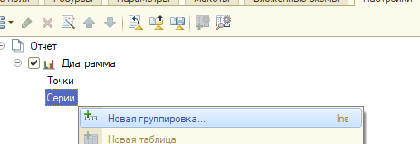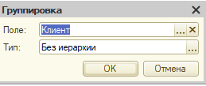

Для добавления таблицы Создаем новую группировку по клиенту в корне

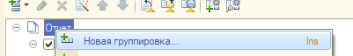

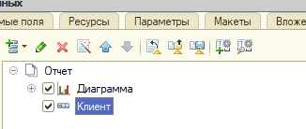



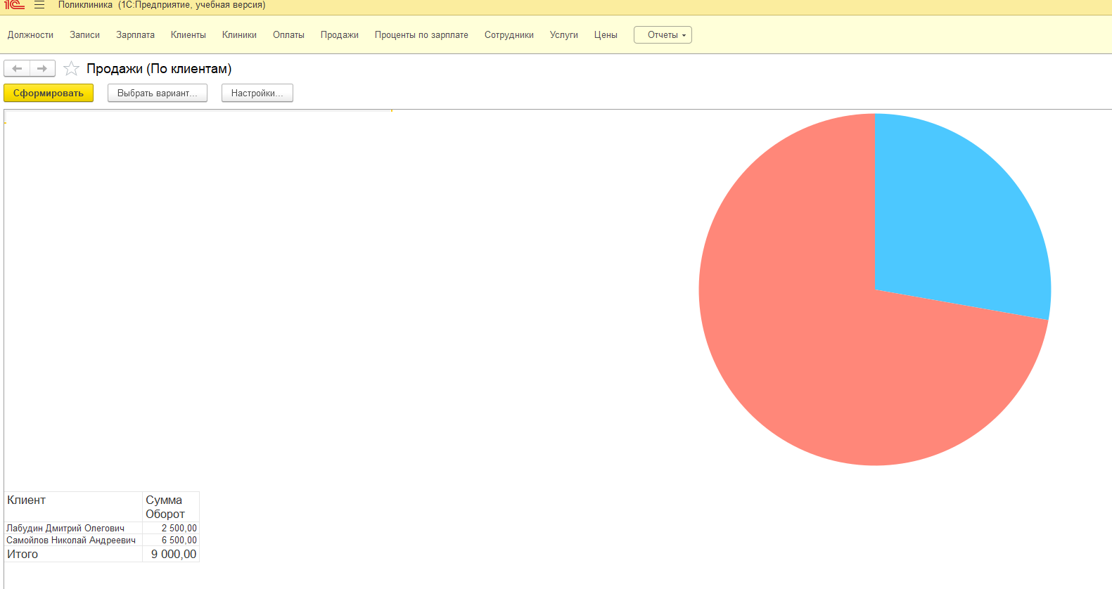

Вариацию диаграммы по сотрудникам и услуга предлагается настроить самостоятельно.

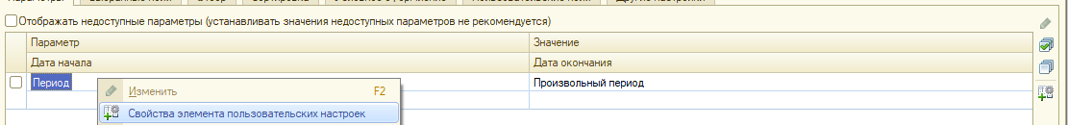

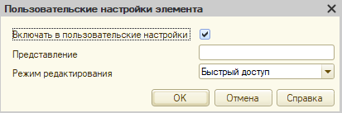

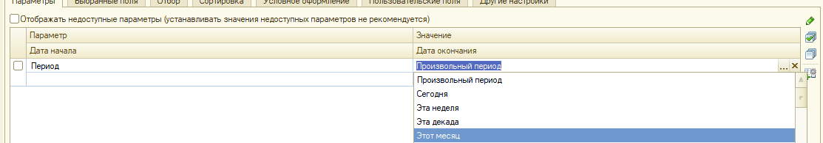

Указываем период по-умолчанию

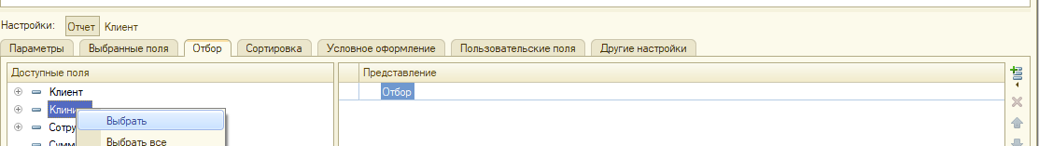

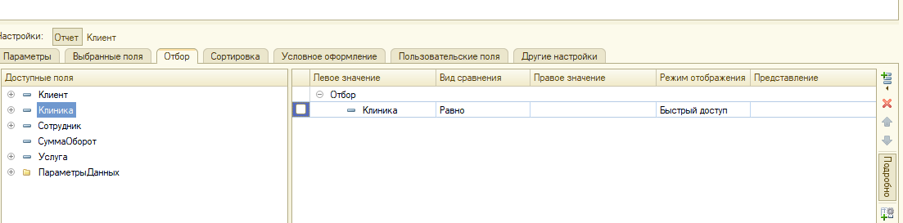

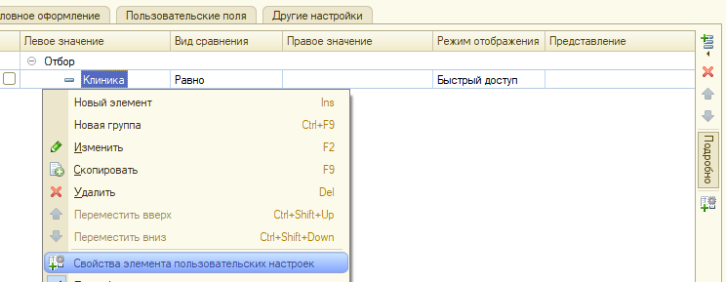

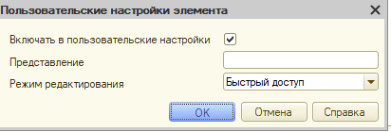

Добавляем возможности фильтрации значений по одному из полей



**Вывод:** Мы решили практическое задание